**«БЫСТРОГОРСКИЙ ВЕСТНИК»**

**Информационный бюллетень МО «Быстрогорское сельское поселение»**

**Вторник 31 декабря 2019 года**

**№ 33**

**Официальное средство массовой информации Быстрогорского сельского поселения «Быстрогорский вестник» издается на основании Решения Собрания депутатов Быстрогорского сельского поселения от 4.04.2012г. № 178-СД, Постановления Администрации Быстрогорского сельского поселения от 19.04.2012г. №76. Документы, публикуемые в «Быстрогорском вестнике» соответствуют оригиналам и имеют юридическую силу.**

**ПОСТАНОВЛЕНИЕ**

**31 декабря 2019 г. № 107 п. Быстрогорский**

**О внесении изменений в постановление**

**Администрации Быстрогорского сельского**

**поселения от 27.09.2013 г. №160**

**«Об утверждении муниципальной программы**

**Быстрогорского сельского поселения**

**«Развитие культуры»**

В соответствии с Постановлением Администрации Быстрогорского сельского поселения от 16.08.2013 № 145 «Об утверждении Перечня муниципальных программ Быстрогорского сельского поселения», от 25.09.2018 № 87 «Об утверждении Порядка разработки, реализации и оценки эффективности муниципальных программ Быстрогорского сельского поселения»,

**ПОСТАНОВЛЯЮ:**

1. Внести в Приложение №1 к Постановлению Администрации Быстрогорского сельского поселения от 27.09.2013 г. №160 «Об утверждении муниципальной программы Быстрогорского сельского поселения «Развитие культуры»» следующие изменения:

1.1. подраздел «Ресурсное обеспечение муниципальной программы Быстрогорского сельского поселения» раздела «Паспорт муниципальной программы Быстрогорского сельского поселения «Развитие культуры» изложить в редакции:

«Ресурсное обеспечение

муниципальной программы

Быстрогорское сельское

поселение финансирование программных мероприятий

осуществляется за счет средств местного бюджета и внебюджетных источников в объемах, предусмотренных программой.

Общий объем финансирования Программы составляет **28 544,6** тыс. рублей, в том числе:

2014 год – 3924,7 тыс.рублей;

2015 год – 3168,9 тыс. рублей;

2016 год – 3877,8 тыс. рублей;

2017 год – 4555,6 тыс.рублей;

2018 год – 3752,6 тыс.рублей;

2019 год – 2995,6 тыс.рублей;

2020 год – 3134,7 тыс.рублей;

2021 год – 3134,7 тыс.рублей.

Объем средств федерального бюджета – 0 тыс. рублей;

Объем средств областного бюджета **875,2** тыс. рублей;

Объем средств местного бюджета составляет – **27242,5** тыс. рублей, из них:

2014 год – 3478,8 тыс.рублей;

2015 год – 3105,1 тыс. рублей;

2016 год – 3786,4 тыс. рублей;

2017 год – 4384,2 тыс.рублей;

2018 год – 3420,5 тыс.рублей;

2019 год – 2956,7 тыс.рублей;

2020 год – 3055,4 тыс.рублей;

2021 год – 3055,4 тыс.рублей.

Объем средств из внебюджетных источников составляет **426,9** тыс.рублей, из них:

2014 год – 32,1 тыс.рублей;

2015 год – 32,1 тыс. рублей;

2016 год – 32,1 тыс. рублей;

2017 год – 51,9 тыс.рублей;

2018 год – 81,2 тыс.рублей;

2019 год – 38,9 тыс.рублей;

2020 год – 79,3 тыс.рублей;

2021 год – 79,3 тыс.рублей.»

1.2. раздел 4 изложить в редакции:

«**Раздел 4. Информация по ресурсному обеспечению**

**муниципальной программы**

Общий объем финансирования Программы составляет**28 554,6** тыс.рублей, в том числе:

2014 год – 3924,7 тыс.рублей;

2015 год – 3168,9 тыс. рублей;

2016 год – 3877,8 тыс. рублей;

2017 год – 4555,6 тыс.рублей;

2018 год – 3752,6 тыс.рублей;

2019 год – 2995,6 тыс.рублей;

2020 год – 3134,7 тыс.рублей;

2021 год – 3134,7 тыс.рублей

На реализацию мероприятий программы из федерального бюджета – 0 тыс. рублей, из областного бюджета 875,2 тыс. рублей; из местного бюджета направляется – 27242,5 тыс.рублей, из внебюджетных источников – 426,9 тыс.рублей.

Информация о расходах бюджета Быстрогорского сельского поселения Тацинского района на реализацию Программы представлена в приложении № 5 к муниципальной программе.

Информация о расходах областного бюджета, федерального бюджета, местных бюджетов и внебюджетных источников на реализацию Программы представлена в приложении № 6 к муниципальной программе».

1.3. в разделе 7:

1.3.1. Строку «Ресурсное обеспечение подпрограммы» подраздела 7.1.изложить в редакции:

|  |  |
| --- | --- |
| Ресурсное обеспечение подпрограммы | финансирование программных мероприятий осуществляется за счет средств местного бюджета и внебюджетных источников в объемах, предусмотренных Программой.  Общий объем финансирования Подпрограммы составляет  **27 543,3** тыс. рублей, в том числе:  2014 год – 3520,7 тыс.рублей;  2015 год – 2843,7 тыс. рублей;  2016 год – 3605,7 тыс. рублей;  2017 год – 4555,6 тыс.рублей;  2018 год – 3752,6 тыс.рублей;  2019 год – 2995,6 тыс.рублей;  2020 год – 3134,7 тыс.рублей;  2021 год – 3134,7 тыс.рублей.  Объем средств федерального бюджета – 0 тыс. рублей;  Объем средств областного бюджета **875,2** тыс. рублей;  Объем средств местного бюджета составляет – **26241,2** тыс. рублей, в том числе:  2014 год – 3074,8 тыс.рублей;  2015 год – 2779,9 тыс. рублей;  2016 год – 3514,3 тыс. рублей;  2017 год – 4384,2 тыс.рублей;  2018 год – 3420,5 тыс.рублей;  2019 год – 2956,7 тыс.рублей;  2020 год – 3055,4 тыс.рублей;  2021год – 3055,4 тыс.рублей  Объем средств из внебюджетных источников составляет **426,9** тыс.рублей, из них:  2014 год – 32,1 тыс.рублей;  2015 год – 32,1 тыс. рублей;  2016 год – 32,1 тыс. рублей;  2017 год – 51,9 тыс.рублей;  2018 год – 81,2 тыс.рублей;  2019 год – 38,9 тыс.рублей;  2020 год – 79,3 тыс.рублей;  2021 год – 79,3 тыс.рублей.» |

1.3.2. Подраздел 7.5. изложить в новой редакции:

**«7.5. Информация по ресурсному  
обеспечению подпрограммы «Развитие культурно- досуговой деятельности»**

Общий объем финансирования подпрограммы составляет **27871,8** тыс. рублей, в том числе:

2014 год – 3520,7 тыс.рублей;

2015 год – 2843,7 тыс. рублей;

2016 год – 3605,7 тыс. рублей;

2017 год – 4555,6 тыс.рублей;

2018 год – 3752,6 тыс.рублей;

2019 год – 3324,1 тыс.рублей;

2020 год – 3134,7 тыс.рублей;

2021 год – 3134,7 тыс.рублей.

.

На реализацию мероприятий подпрограммы из федерального бюджета – 0 тыс. рублей, из областного бюджета 875,2 тыс. рублей, из местного бюджета – 26529,3 тыс. рублей, из внебюджетных источников – 467,3 тыс. рублей. Информация о расходах бюджета Быстрогорского сельского поселения Тацинского района на реализацию подпрограммы представлена в приложении № 5 к муниципальной программе.»

1.4. Приложение №4 к муниципальной программе Быстрогорского сельского поселения «Развитие культуры» изложить в новой редакции согласно приложению №1 к настоящему постановлению.

1.5. Приложение №5 к муниципальной программе Быстрогорского сельского поселения «Развитие культуры» изложить в новой редакции согласно приложению №2 к настоящему постановлению.

1.6. Приложение №6 к муниципальной программе Быстрогорского сельского поселения «Развитие культуры» изложить в новой редакции согласно приложению №3 к настоящему постановлению.

2. Постановление подлежит опубликованию в установленном порядке в периодическом печатном издании муниципального образования «Быстрогорское сельское поселение» бюллетене «Быстрогорский вестник» и на официальном сайте Быстрогорского сельского поселения в информационно-телекоммуникационной сети Интернет.

3. Контроль за выполнением постановления оставляю за собой.

**Глава Администрации**

**Быстрогорского**

**сельского поселения С.Н.Кутенко**

Приложение № 1

к постановлению Администрации

Быстрогорского сельского поселения

от 31.12.2019 г. № 107

Прогноз

сводных показателей муниципальных заданий на оказание

муниципальных услуг муниципальными учреждениями поселения по муниципальной программе

|  |  |  |  |  |  |  |  |  |  |  |  |  |  |  |  |  |  |  |  |  |  |  |  |  |  |  |  |
| --- | --- | --- | --- | --- | --- | --- | --- | --- | --- | --- | --- | --- | --- | --- | --- | --- | --- | --- | --- | --- | --- | --- | --- | --- | --- | --- | --- |
| Наименование услуги,  показателя объема услуги, подпрограммы,  основного мероприятия, мероприятия ВЦП | Значение показателя объема услуги | | | | | | | | | | Расходы областного и местного бюджетов на оказание муниципальной услуги, тыс. руб. | | | | | | | | | | | | | | | | |
| 2014 | 2015 | | 2016 | 2017 | | 2018 | 2019 | 2020 | 2021 | 2014 | 2015 | | 2016 | | | 2017 | | 2018 | | | 2019 | | 2020 | | 2021 | |
| 1 |  | | | | | | | | | | | | | | | | | | | | | | | | | | |
| Наименование услуги и ее содержание: | Услуга по организации досуга жителей поселения и поддержке народного творчества | | | | | | | | | | | | | | | | | | | | | | | | | | |
| Показатель объема услуги: | Число культурно-досуговых мероприятий | | | | | | | | | | | | | | | | | | | | | | | | | | |
| Подпрограмма 1 «Развитие культурно- досуговой деятельности» |  |  |  | |  | |  |  |  |  |  |  | | |  | |  | | |  | |  | |  | |  | |
| Основное мероприятие 1. Расходы на обеспечение деятельности (оказание услуг) муниципальных учреждений культуры Быстрогорского сельского поселения  Основное мероприятие 3. Расходы на софинансирование повышения заработной платы работникам учреждений культуры  Основное мероприятие 8. Софинансирование расходов на софинансирование повышения заработной платы работникам учреждений культуры | 145 | 144 | 146 | | 146 | | 115 | 150 | 150 | 150 | 3302,0 | 2659,6 | | | 3605,7 | | 4555,6 | | | 3752,6 | | 2995,6 | | 3134,7 | | 3134,7 | |
| Наименование услуги и ее содержание: | Услуга по организации библиотечного обслуживания населения, комплектованию и обеспечению сохранности библиотечного фонда | | | | | | | | | | | | | | | | | | | | | | | | | | |
| Показатель объема услуги: | Количество выданных документов | | | | | | | | | | | | | | | | | | | | | | | | | | |
| Подпрограмма 2 «Развитие библиотечного дела» |  |  |  | |  |  | |  |  | |  | |  | | |  | |  | | |  | |  | |  | |  |
| Основное мероприятие 1.  Расходы на обеспечение деятельности (оказание услуг) муниципальных учреждений культуры Быстрогорского сельского поселения | 12000 | 9000 | 9450 | | - | - | | - | - | | 404,0 | | 325,2 | | | 272,1 | | - | | | - | | - | | - | | - |

Приложение № 2

к постановлению Администрации

Быстрогорского сельского поселения

от 31.12.2019 г. № 107

Расходы бюджета поселения

на реализацию муниципальной программы

|  |  |  |  |  |  |  |  |  |  |  |  |  |  |  |  |
| --- | --- | --- | --- | --- | --- | --- | --- | --- | --- | --- | --- | --- | --- | --- | --- |
| Статус | Наименование муниципальной программы, подпрограммы муниципальной программы,  основного мероприятия, мероприятия ведомственной целевой программы | Ответственный исполнитель, соисполнители, участники | Код бюджетной классификации <1> | | | | Расходы <2> (тыс. руб.), годы | | | | | | | | |
| ГРБС | РзПр | ЦСР | ВР | 2014 | 2015 | 2016 | 2017 | 2018 | 2019 | 2020 | 2021 | |
| 1 | 2 | 3 | 4 | 5 | 6 | 7 | 8 | 9 | 10 | 11 | 12 | 13 | 14 | | 15 |
| Муниципальная программа | «Развитие культуры » | всего <3>,  в том числе: | X | X | X | X | 3924,7 | 3168,9 | 3877,8 | 4555,6 | 3752,6 | 2995,6 | 3134,7 | 3134,7 | |
| ответственный исполнитель муниципальной программы **Администрация Быстрогорского сельского поселения**, всего | 951 | 0801 | X | X | 3924,7 | 3168,9 | 3877,8 | 4555,6 | 3752,6 | 2995,6 | 3134,7 | 3134,7 | |
| соисполнитель 1- отсутствует, всего | 951 | X | X | X | - | - | - | - | - | - | - | - | |
| участник 1 **МБУК «БСДК»,** всего | 951 | 0801 | X | X | 3520,7 | 2843,7 | 3579,3 | 4555,6 | 3752,6 | 2995,6 | 3134,7 | 3134,7 | |
| участник 2 **МБУК «БСБ»**, всего | 951 | 0801 | X | X | 404,0 | 325,2 | 298,5 | 0,0 | 0,0 | 0,0 | 0,0 | 0,0 | |
| Подпрограмма 1 | «Развитие культурно- досуговой деятельности» | Исполнитель подпрограммы 1 (соисполнитель муниципальной программы) всего, | 951 | 0801 | X | X | 3520,7 | 2843,7 | 3579,3 | 4555,6 | 3752,6 | 2995,6 | 3134,7 | 3134,7 | |
| в том числе: |  |  |  |  |  |  |  |  |  |  |  |  | |
| участник подпрограммы 1 МБУК «БСДК» | 951 | 0801 | X | X | 3520,7 | 2843,7 | 3579,3 | 4555,6 | 3752,6 | 2995,6 | 3134,7 | 3134,7 | |
| Основное мероприятие 1. | Расходы на обеспечение деятельности (оказание услуг) муниципальных учреждений культуры Быстрогорского сельского поселения | исполнитель основного мероприятия 1. МБУК «БСДК» (участник муниципальной программы) | 951 | 0801 | 0110059 | 611 | 2929,6 | 2626,2 | 0 | 0 | 0 | 0 | 0 | 0 | |
| 951 | 0801 | 0110000590 | 611 | 0  0 | 0 | 3484,8 | 3320,9 | 3234,3 | 2956,7 | 3055,4 | 3055,4 | |
| Основное мероприятие 2. | Расходы за счет средств от полученных доходов от предпринимательской и иной приносящей доход деятельности для обеспечения деятельности МБУК «БСДК» | исполнитель основного мероприятия 1. МБУК «БСДК» (участник муниципальной программы) | X | X | X | Х | 32,1 | 32,1 | 32,1 | 32,1 | 81,2 | 38,9 | 79,3 | 79,3 | |
| Основное мероприятие 3. | Расходы на софинансирование повышения заработной платы работникам учреждений культуры | исполнитель основного мероприятия 1. МБУК «БСДК» (участник муниципальной программы) | 951 | 0801 | 0117385 | 611 | 353,8 | 31,7 | 0 | 0 | 0 | 0 | 0 | 0 | |
| 951 | 0801 | 0110073850 | 611 | 0 | 0 | 59,3 | 0 | 0 | 0 | 0 | 0 | |
| 951 | 0801 | 0112518 | 611 | 18,6 | 0 | 0 | 0 | 0 | 0 | 0 | 0 | |
| Основное мероприятие 4. | Расходы на проведение выборочного капитального ремонта котельной в здании Быстрогорского сельского дома культуры | исполнитель основного мероприятия 1. МБУК «БСДК» (участник муниципальной программы) | 951 | 0801 | 0112519 | 612 | 126,6 | 0 | 0 | 0 | 0 | 0 | 0 | 0 | |
| Основное мероприятие 5. | Расходы на поощрение победителей Областного конкурса на звание «Лучшее поселение Ростовской области» | исполнитель основного мероприятия 1. МБУК «БСДК» (участник муниципальной программы) | 951 | 0801 | 0117101 | 612 | 60,0 | 0 | 0 | 0 | 0 | 0 | 0 | 0 | |
| Основное мероприятие 6. | Расходы на организацию и проведение праздничных мероприятий, посвященных 70-летию Победы в Великой Отечественной войне 1941-1945 гг. | исполнитель основного мероприятия 1. МБУК «БСДК» (участник муниципальной программы) | 951 | 0801 | 0112521 | 612 | 0 | 122,0 | 0 | 0 | 0 | 0 | 0 | 0 | |
| Основное мероприятие 7. | Расходы на организацию и проведение культурно- массовых мероприятий, посвященных образованию п. Быстрогорский | исполнитель основного мероприятия 1. МБУК «БСДК» (участник муниципальной программы) | 951 | 0801 | 0112524 | 612 | 0 | 30,0 | 0 | 0 | 0 | 0 | 0 | 0 | |
| Основное мероприятие 8. | Софинансирование расходов на софинансирование повышения заработной платы работникам учреждений культуры | исполнитель основного мероприятия 1. МБУК «БСДК» (участник муниципальной программы) | 951 | 0801 | 0112525 | 611 | 0 | 1,7 | 0 | 0 | 0 | 0 | 0 | 0 | |
| 951 | 0801 | 01100S3850 | 611 | 0 | 0 | 3.1 | 130,2 | 264,1 | 0 | 0 | 0 | |
| Основное мероприятие 9. | Расходы на ремонт освещения здания Дома культуры | исполнитель основного мероприятия 1. МБУК «БСДК» (участник муниципальной программы) | 951 | 0801 | 0110025190 | 612 | 0 | 0 | 0 | 70,0 | 0 | 0 | 0 | 0  0 | |
| Основное мероприятие 10. | Расходы на выборочный капитальный ремонт танцевальной площадки | исполнитель основного мероприятия 1. МБУК «БСДК» (участник муниципальной программы) | 951 | 0801 | 0110025191 | 612 | 0 | 0 | 0 | 772,5 | 0 | 0 | 0 | 0 | |
| Основное мероприятие 11. | Расходы на выборочный капитальный ремонт ступеней и площадки перед зданием Быстрогорского сельского дома культуры | исполнитель основного мероприятия 1. МБУК «БСДК» (участник муниципальной программы) | 951 | 0801 | 0110025110 | 612 | 0 | 0 | 0 | 229,9 | 0 | 0 | 0 | 0 | |
| Основное мероприятие 12. | Расходы на ремонт котла и котельного оборудования | исполнитель основного мероприятия 1. МБУК «БСДК» (участник муниципальной программы) | 951 | 0801 | 0110025193 | 612 | 0 | 0 | 0 | 0 | 173,0 | 0 | 0 | 0 | |
| Подпрограмма 2 | «Развитие библиотечного дела» | Исполнитель подпрограммы 2 (соисполнитель муниципальной программы) всего, | 951 | 0801 | 0120059 | 611 | 404,0 | 325,2 | 0 | 0 | 0 | 0 | 0 | 0 | |
| 951 | 0801 | 0120000590 | 611 | 0 | 0 | 298,5 | 0,0 | 0,0 | 0,0 | 0,0 | 0,0 | |
|  |  | в том числе: |  |  |  |  |  |  |  |  |  |  |  |  | |
|  |  | участник подпрограммы 2 МБУК «БСБ» | 951 | 0801 | 0120059 | 611 | 404,0 | 325,2 | 0 | 0 | 0 | 0 | 0 | 0 | |
| 951 | 0801 | 0120000590 | 611 | 0 | 0 | 298,5 | 0,0 | 0,0 | 0,0 | 0,0 | 0,0 | |
| Основное мероприятие 1. | Расходы на обеспечение деятельности (оказание услуг) муниципальных учреждений культуры Быстрогорского сельского поселения | исполнитель основного мероприятия 2. МБУК «БСБ» (участник муниципальной программы) | 951 | 0801 | 0120059 | 611 | 404,0 | 325,2 | 0 | 0 | 0 | 0 | 0 | 0 | |
| 951 | 0801 | 0120000590 | 611 | 0 | 0 | 298,5 | 0,0 | 0,0 | 0,0 | 0,0 | 0,0 | |

<1> До присвоения кода бюджетной классификации указываются реквизиты нормативного правового акта о выделении средств бюджета поселения на реализацию основных мероприятий муниципальной программы. Для муниципальных программ поселения, разрабатываемых в 2013 году – после принятия нормативно-правового акта о бюджете поселения на 2014 год и на плановый период 2015 и 2016 годов.

<2> Представленные расходы подлежат ежегодному уточнению при формировании бюджета на очередной финансовый год и плановый период.

<3> Здесь и далее в строке «всего» указываются все необходимые расходы на реализацию муниципальной программы (подпрограммы, основного мероприятия), учитывающие расходы, предусмотренные нормативными правовыми актами, в результате которых возникают расходные обязательства поселения.

<4> Под обеспечением реализации муниципальной программы понимается деятельность, не направленная на реализацию ведомственных целевых программ, основных мероприятий подпрограмм

Приложение № 3

к постановлению Администрации

Быстрогорского сельского поселения

от 31.12.2019 г. № 107

Расходы

областного бюджета, местного бюджета

и внебюджетных источников на реализацию муниципальной программы

|  |  |  |  |  |  |  |  |  |  |  |
| --- | --- | --- | --- | --- | --- | --- | --- | --- | --- | --- |
| Статус | Наименование муниципальной программы,  подпрограммы муниципальной программы | Ответственный исполнитель, соисполнители | Оценка расходов (тыс. руб.), годы | | | | | | | |
| 2014 | 2015 | 2016 | 2017 | 2018 | 2019 | 2020 | 2021 |
| 1 | 2 | 3 | 4 | 5 | 6 | 7 | 8 | 9 | 10 | 11 |
| Муниципальная программа | «Развитие культуры» | всего | 3924,7 | 3168,9 | 3877,8 | 4555,6 | 3752,6 | 2995,6 | 3134,7 | 3134,7 |
| областной бюджет | 413,8 | 31,7 | 59.3 | 119,5 | 250,9 | 0 | 0 | 0 |
| местный бюджет | 3478,8 | 3105,1 | 3786,4 | 4384,2 | 3420,5 | 2956,7 | 3055,4 | 3055,4 |
| внебюджетные источники | 32,1 | 32,1 | 32,1 | 51,9 | 81,2 | 38,9 | 79,3 | 79,3 |
| Подпрограмма 1 | «Развитие культурно- досуговой деятельности» | всего | 3520,7 | 2843,7 | 3579,3 | 4555,6 | 3752,6 | 2995,6 | 3134,7 | 3134,7 |
| областной бюджет | 413,8 | 31,7 | 59.3 | 119,5 | 250,9 | 0 | 0 | 0 |
| местный бюджет | 3074,8 | 2779,9 | 3487,9 | 4384,2 | 3420,5 | 2956,7 | 3055,4 | 3055,4 |
| внебюджетные источники | 32,1 | 32,1 | 32,1 | 51,9 | 81,2 | 38,9 | 79,3 | 79,3 |
| Подпрограмма 2 | «Развитие библиотечного дела» | всего | 404,0 | 325,2 | 298,5 | - | - | - | - | - |
| областной бюджет | - | - | - | - | - | - | - | - |
| местный бюджет | 404,0 | 325,2 | 298,5 | - | - | - | - | - |
| внебюджетные источники | - | - | - | - | - | - | - | - |

**ПОСТАНОВЛЕНИЕ**

**31 декабря 2019 г.** **№ 108 п. Быстрогорский**

**О внесении изменений**

**в постановление № 109 от 28.12.2018**

**«Об утверждении Плана реализации**

**муниципальной программы**

**Быстрогорского сельского поселения**

**«Развитие культуры» на 2019 год**

В соответствии с Постановлением Администрации Быстрогорского сельского поселения от 16.08.2013 № 145 «Об утверждении Перечня муниципальных программ Быстрогорского сельского поселения», от 25.09.2019 № 87 «Об утверждении Порядка разработки, реализации и оценки эффективности муниципальных программ Быстрогорского сельского поселения», Постановления Администрации Быстрогорского сельского поселения от 27.09.2013 года № 160 «Об утверждении муниципальной программы Быстрогорского сельского поселения «Развитие культуры»»,

ПОСТАНОВЛЯЮ:

1. Внести изменения в постановление № 109 от 28.12.2018 г. «Об утверждении План реализации муниципальной программы Быстрогорского сельского поселения «Развитие культуры» на 2019 год» согласно приложению к настоящему постановлению.

2. Постановление подлежит опубликованию в установленном порядке в периодическом печатном издании муниципального образования «Быстрогорское сельское поселение» бюллетене «Быстрогорский вестник» и на официальном сайте Быстрогорского сельского поселения в информационно-телекоммуникационной сети Интернет.

3. Контроль за выполнением постановления оставляю за собой

**Глава Администрации Быстрогорского**

**сельского поселения С.Н. Кутенко**

Приложение

к постановлению

Администрации

Быстрогорского сельского поселения

от 31.12.2019 г № 108

План

реализации муниципальной программы Быстрогорского сельского поселения «Развитие культуры» на 2019 год

|  |  |  |  |  |  |  |  |  |
| --- | --- | --- | --- | --- | --- | --- | --- | --- |
| № п/п | Наименование подпрограммы,  основного мероприятия,  мероприятия ведомственной целевой программы, контрольного события программы | Ответственный   исполнитель   (заместитель руководителя ОИВ/ФИО) | Ожидаемый результат (краткое описание) | Срок  реализации   (дата) | Объем расходов | | | |
| всего | областной  бюджет | местный бюджет | внебюджетные источники |
| 1 | 2 | 3 | 4 | 5 | 6 | 7 | 9 | 10 |
| 1. | Подпрограмма1 **«Развитие культурно- досуговой деятельности»** | МБУК «БСДК» Бударина Н.В. | создание усло­вий для удовле­творения по­требностей насе­ления в куль­турно – досуговой деятельности, расширение воз­можностей для духовного разви­тия; повышение творческого по­тенциала само­деятельных кол­лективов народ­ного творчества | х | **2995,6** | **-** | **2956,7** | **38,9** |
| 1.1. | **Основное мероприятие**  Расходы на обеспечение деятельности (оказание услуг) муниципальных учреждений культуры Быстрогорского сельского поселения | МБУК «БСДК» Бударина Н.В. | Развитие культурно-досуговой деятельности, обеспечение сохранности зданий учреждений культуры; создание безопасных и благоприятных условий нахождения граждан в учреждениях культуры; улучшение технического состояния зданий учреждений культуры; обеспечение пожарной безопасности зданий учреждений культуры | с 01.01.2019г. по 31.12.2019г. | 2956,7 | - | 2956,7 | - |
| 1.1. | Контрольное событие программы | МБУК «БСДК» Бударина Н.В. | выполнение программных мероприятий | 31.12.2019г | х | х | х | х |
| 1.2 | **Основное Мероприятие**  Расходы за счет средств полученных доходов от предпринимательской и иной приносящей доход деятельности для обеспечения деятельности МБУК «БСДК» | МБУК «БСДК» Бударина Н.В. | поддержка деятельности учреждения | с 01.01.2019г. по 31.12.2019г. | 38,9 | - | - | 38,9 |
| 1.2.1 | **Мероприятие**  Расходы за счет средств полученных доходов от предпринимательской и иной приносящей доход деятельности для поддержки деятельности МБУК «БСДК» | МБУК «БСДК» Бударина Н.В. | поддержка деятельности учреждения | с 01.01.2019г. по 31.12.2019г. | 38,9 | - | - | 38,9 |
| 1.2. | Контрольное событие программы | МБУК «БСДК» Бударина Н.В. | выполнение программных мероприятий | 31.12.2019г | х | х | х | х |
|  | **Итого по муниципальной  программе** |  |  | **X** | **2995,6** | **-** | **2956,7** | **38,9** |

--------------------------------

<*> Объем расходов приводится на очередной финансовый год.

**ПОСТАНОВЛЕНИЕ**

**31 декабря 2019 г. № 109 п. Быстрогорский**

**О внесении изменений в постановление**

**Администрации Быстрогорского сельского**

**поселения от 27 сентября 2013 г. № 161**

**«Об утверждении муниципальной программы**

**Быстрогорского сельского поселения**

**«Обеспечение качественными жилищно-коммунальными**

**услугами населения Быстрогорского сельского поселения»**

В соответствии с Постановлением Администрации Быстрогорского сельского поселения от 16.08.2013 № 145 «Об утверждении Перечня муниципальных программ Быстрогорского сельского поселения», от 25.09.2018 № 87 «Об утверждении Порядка разработки, реализации и оценки эффективности муниципальных программ Быстрогорского сельского поселения»,

ПОСТАНОВЛЯЮ:

1. Внести в Приложение №1 к постановлению Администрации Быстрогорского сельского поселения от 27 сентября 2013 г. № 161 «Об утверждении муниципальной программы Быстрогорского сельского поселения «Обеспечение качественными жилищно-коммунальными услугами населения Быстрогорского сельского поселения» следующие изменения:

1.1. подраздел «Ресурсное обеспечение муниципальной программы Быстрогорского сельского поселения» раздела «Паспорт муниципальной программы Быстрогорского сельского поселения «Обеспечение качественными жилищно-коммунальными услугами населения Быстрогорского сельского поселения»изложить в редакции:

«Ресурсное обеспечение

муниципальной программы

Быстрогорского сельского

поселения» финансирование программных мероприятий

осуществляется за счет средств местного бюджета в объемах, предусмотренных программой и утвержденных решением о бюджете Быстрогорского сельского поселения Тацинского района.

Общий объем финансирования Программы составляет **1491,3** тыс. рублей, в том числе:

2014 год – 492,8 тыс. рублей;

2015 год – 734,2 тыс. рублей;

2016 год – 116,2 тыс. рублей;

2017 год – 22,6 тыс. рублей;

2018 год – 24,8 тыс. рублей;

2019 год – 38,3 тыс. рублей;

2020 год – 31,2 тыс. рублей;

2021 год – 31,2 тыс. рублей

Объем средств федерального бюджета –0 тыс. рублей;

Объем средств областного бюджета **173,0** тыс. рублей, в том числе:

2014 год – 173,0тыс. рублей;

2015 год – 0 тыс. рублей;

2016 год – 0 тыс. рублей;

2017 год – 0 тыс. рублей;

2018 год – 0 тыс. рублей;

2019 год – 0 тыс. рублей;

2020 год – 0 тыс. рублей;

2021 год – 0 тыс. рублей.

Объем средств местного бюджета составляет – **1318,3** тыс. рублей, из них:

2014 год – 319,8 тыс. рублей;

2015 год – 734,2 тыс. рублей;

2016 год – 116,2 тыс. рублей;

2017 год – 22,6 тыс. рублей;

2018 год – 24,8 тыс. рублей;

2019 год – 38,3 тыс. рублей;

2020 год – 31,2 тыс. рублей;

2021 год – 31,2 тыс. рублей

Объем средств из внебюджетных источников составляет 0 тыс.рублей.»

1.2. раздел 4 изложить в редакции:

«**Раздел 4. Информация по ресурсному обеспечению**

**муниципальной программы**

Источниками финансирования программы являются средства местного бюджета, при необходимости - федерального, областного бюджетов.

Общий объем финансового обеспечения реализации программы в 2014 - 2021 годах составляет 1491,3 тыс. рублей за счет всех источников финансирования, в том числе:

2014 год – 492,8 тыс. рублей;

2015 год – 734,2 тыс. рублей;

2016 год – 116,2 тыс. рублей;

2017 год – 22,6 тыс. рублей;

2018 год – 24,8 тыс. рублей;

2019 год – 38,3 тыс. рублей;

2020 год – 31,2 тыс. рублей;

2021 год – 31,2 тыс. рублей.

за счет средств федерального бюджета - 0,0 тыс. рублей;

за счет средств областного бюджета – 173,0 тыс. рублей, в том числе:

2014 год – 173,0тыс. рублей;

2015 год – 0 тыс. рублей;

2016 год – 0 тыс. рублей;

2017 год – 0 тыс. рублей;

2018 год – 0 тыс. рублей;

2019 год – 0 тыс. рублей;

2020 год – 0 тыс. рублей;

2021 год – 0 тыс. рублей

за счет средств местных бюджетов – 1318,3 тыс. рублей из них:

2014 год – 319,8 тыс. рублей;

2015 год – 734,2 тыс. рублей;

2016 год – 116,2 тыс. рублей;

2017 год – 22,6 тыс. рублей;

2018 год – 24,8 тыс. рублей;

2019 год – 38,3 тыс. рублей;

2020 год – 31,2 тыс. рублей;

2021 год – 31,2 тыс. рублей

за счет внебюджетных источников – 0 тыс.рублей.

Объем финансирования программы подлежит ежегодному уточнению.

Средства областного бюджета будут привлекаться в рамках Государственной программы Ростовской области «Обеспечение доступным и комфортным жильем и коммунальными услугами граждан Ростовской области». Объемы финансирования из областного бюджета подлежит уточнению по итогам торгов.

Объем ежегодных расходов, связанных с финансовым обеспечением программы за счет местного бюджета, устанавливается решением Собрания депутатов Быстрогорского сельского поселения о бюджете Быстрогорского сельского поселения Тацинского района на очередной финансовый год. Расходы бюджета поселения на реализацию муниципальной программы приведены в приложении 5

Средства местного бюджета, предусмотренные на софинансирование расходов по объектам и направлениям за счет субсидий областного бюджета, отражаются в программе в объеме не ниже установленного Правительством Ростовской области уровня софинансирования. Расходы областного бюджета, местного бюджета и внебюджетных источников на реализацию муниципальной программы в приложении 6.

Распределение бюджетных ассигнований между мероприятиями осуществляется с учетом целей и задач программы.»

1.4.2. Подраздел 8.5. изложить в новой редакции:

**«Раздел 8.5. Информация по ресурсному обеспечению подпрограммы «Организация жилищного хозяйства в Быстрогорском сельском поселении»**

Финансирование программных мероприятий осуществляется за счет средств местного бюджета в объемах, предусмотренных подпрограммой и утвержденных решением о бюджете Быстрогорского сельского поселения Тацинского района на очередной финансовый год и на плановый период.

Общий объем финансирования подпрограммы составляет 232,1 тыс. рублей, в том числе:

2014 год – 18,6 тыс. рублей;

2015 год – 32,4 тыс. рублей;

2016 год – 33,0 тыс. рублей;

2017 год – 22,6 тыс. рублей;

2018 год – 24,8 тыс. рублей;

2019 год – 38,3 тыс. рублей;

2020 год – 31,2 тыс. рублей;

2021 год – 31,2 тыс. рублей

Объем средств федерального бюджета –0 тыс. рублей;

Объем средств областного бюджета 0 тыс. рублей;

Объем средств местного бюджета составляет – 232,1 тыс. рублей, из них:

2014 год – 18,6 тыс. рублей;

2015 год – 32,4 тыс. рублей;

2016 год – 33,0 тыс. рублей;

2017 год – 22,6 тыс. рублей;

2018 год – 24,8 тыс. рублей;

2019 год – 38,3 тыс. рублей;

2020 год – 31,2 тыс. рублей;

2021 год – 31,2 тыс. рублей

Объем средств из внебюджетных источников составляет 0 тыс.рублей.

Объем финансирования подпрограммы подлежит ежегодному уточнению и рассчитаны с учетом затрат, необходимых для достижения значений целевых индикаторов подпрограммы.»

1.5. Приложение №5 к муниципальной программе Быстрогорского сельского поселения «Обеспечение качественными жилищно-коммунальными услугами населения Быстрогорского сельского поселения» изложить в новой редакции согласно приложению №1 к настоящему постановлению.

1.6. Приложение №6 к муниципальной программе Быстрогорского сельского поселения «Обеспечение качественными жилищно-коммунальными услугами населения Быстрогорского сельского поселения» изложить в новой редакции согласно приложению №2 к настоящему постановлению.

2. Постановление подлежит опубликованию в установленном порядке в периодическом печатном издании муниципального образования «Быстрогорское сельское поселение» бюллетене «Быстрогорский вестник» и на официальном сайте Быстрогорского сельского поселения в информационно-телекоммуникационной сети Интернет.

3. Контроль за исполнением постановления оставляю за собой

**Глава Администрации**

**Быстрогорского**

**сельского поселения С.Н. Кутенко**

Приложение № 1

к постановлению Администрации

Быстрогорского сельского поселения

от 31.12.2019 № 109

Расходы бюджета поселения

на реализацию муниципальной программы

|  |  |  |  |  |  |  |  |  |  |  |  |  |  |  |  |
| --- | --- | --- | --- | --- | --- | --- | --- | --- | --- | --- | --- | --- | --- | --- | --- |
| Статус | Наименование муниципальной программы, подпрограммы муниципальной программы,  основного мероприятия, мероприятия ведомственной целевой программы | Ответственный исполнитель, соисполнители, участники | Код бюджетной классификации <1> | | | | Расходы <2> (тыс. руб.), годы | | | | | | | | |
| ГРБС | РзПр | ЦСР | ВР | 2014 | 2015 | 2016 | 2017 | 2018 | 2019 | 2020 | | 2021 |
| 1 | 2 | 3 | 4 | 5 | 6 | 7 | 8 | 9 | 10 | 11 | 12 | 13 | 14 |  | |
| Муниципальная программа | «Обеспечение качественными жилищно-коммунальными услугами населения Быстрогорского сельского поселения» | всего <3>,  в том числе: | X | X | X | X | 492,8 | 734,2 | 116,2 | 22,6 | 24,8 | 38,3 | 31,2 | 31,2 | |
| ответственный исполнитель муниципальной программы АдминистрацияБыстрогорского сельскогопоселения, всего | 951 | X | X | X | 492,8 | 734,2 | 116,2 | 22,6 | 24,8 | 38,3 | 31,2 | 31,2 | |
| соисполнитель 1- отсутствует, всего | 951 | X | X | X | - | - | - | - | - | - | - |  | |
| участник 1 Администрация Быстрогорского сельского поселения**,** всего | 951 | X | X | X | 492,8 | 734,2 | 116,2 | 22,6 | 24,8 | 38,3 | 31,2 | 31,2 | |
| Подпрограмма 1. | "Развитие коммунальной инфраструктуры поселения" | Исполнитель подпрограммы 1 (соисполнитель муниципальной программы) АдминистрацияБыстрогорского сельскогопоселения, всего | 951 | X | X | X | 474,2 | 701,8 | 83,2 | - | - | - | - | - | |
| в том числе: | 951 | X | X | X | - | - | - | - | - | - | - | - | |
|  |  | участник 1  подпрограммы 1 Администрация Быстрогорского сельского поселения | 951 | X | X | X | 474,2 | 701,8 | 83,2 | - | - | - | - | - | |
| Основное мероприятие 1.1. | «Мероприятия по содержанию коммунального хозяйства» | исполнитель основного мероприятия 1.1 (участник муниципальной программы) Администрация Быстрогорского сельского поселения | 951 | 0502 | 0312502 | 244 | 203,0 | 508,3 | - | - | - | - | - | - | |
| 951 | 0502 | 03 1 00 25020 | 244 | - | - | - | - | - | - | - | -- | |
| Основное мероприятие 1.2. | «расходы за счет иных межбюджетных трансфертов бюджетам поселений на изготовление схем водоснабжения и водоотведения» | исполнитель основного мероприятия 1.2 (участник муниципальной программы) Администрация Быстрогорского сельского поселения | 951 | X | X | X | 98,2 | - | - | - | - | - | - | - | |
|  |  |  | 951 | 0502 | 0318504 | 244 | 98,2 | - | - | - | - | - | - | - | |
| Основное мероприятие 1.3. | «Расходы на поощрение победителей Областного конкурса на звание «Лучшее поселение Ростовской области» (мероприятия по подготовке технических планов объектов водопроводно- канализационного хозяйства для постановки на кадастровый учет)» | исполнитель основного мероприятия 1.3 (участник муниципальной программы) Администрация Быстрогорского сельского поселения | 951 | 0502 | 0317101 | 244 | 173,0 | - | - | - | - | - | - | - | |
| Основное мероприятие 1.4. | «Мероприятия по выборочному капитальному ремонту объектов водопроводно- канализационного хозяйства» | исполнитель основного мероприятия 1.1 (участник муниципальной программы) Администрация Быстрогорского сельского поселения | 951 | 0502 | 03 1 2527 | 243 | - | 193,5 | - | - | - | - | - | - | |
| 951 | 0502 | 03 1 00 25270 | 243 | - | - | 83,2 | - | - | - | - | - | |
| Подпрограммаа 2. | «Организация жилищного хозяйства в Быстрогорском сельском поселении» | Исполнитель подпрограммы 2 (соисполнитель муниципальной программы) АдминистрацияБыстрогорского сельскогопоселения, всего | 951 | X | X | X | 18,6 | 32,4 | 33,0 | 22,6 | 24,8 | 38,3 | 31,2 | - | |
| в том числе: |  |  |  |  |  |  |  |  |  |  |
| участник 1  подпрограммы 2 Администрация Быстрогорского сельского поселения | 951 | 0501 | 03 2 2522  03 2 2514 | 243 | 18,6 | 32,4 | - | - | - | - | - | - | |
| 951 | 0501 | 03 2 00 25140 | 244 | - | - | 33,0 | 22,6 | 24,8 | 38,3 | 31,2 | 31,2 | |
| Основное мероприятие 2.1. | Взнос на капитальный ремонт общего имущества в многоквартирных домах «Ростовскому областному фонду содействия капитальному ремонту» | исполнитель основного мероприятия 2.1 (участник муниципальной программы) Администрация Быстрогорского сельского поселения | 951 | 0501 | 03 2 2522  03 2 2514 | 243 | 18,6 | 32,4 | - | - | - | - | - | - | |
| 951 | 0501 | 03 2 00 25140 | 244 | - | - | 33,0 | 22,6 | 24,8 | 38,3 | 31,2 | 31,2 | |

<1> До присвоения кода бюджетной классификации указываются реквизиты нормативного правового акта о выделении средств бюджета поселения на реализацию основных мероприятий муниципальной программы. Для муниципальных программ поселения, разрабатываемых в 2013 году – после принятия нормативно-правового акта о бюджете поселения на 2014 год и на плановый период 2015 и 2016 годов.

<2> Представленные расходы подлежат ежегодному уточнению при формировании бюджета на очередной финансовый год и плановый период.

<3> Здесь и далее в строке «всего» указываются все необходимые расходы на реализацию муниципальной программы (подпрограммы, основного мероприятия), учитывающие расходы, предусмотренные нормативными правовыми актами, в результате которых возникают расходные обязательства поселения.

<4> Под обеспечением реализации муниципальной программы понимается деятельность, не направленная на реализацию ведомственных целевых программ, основных мероприятий подпрограмм

Приложение № 2

к постановлению Администрации

Быстрогорского сельского поселения

от 31.12.2019 № 109

Расходы

областного бюджета, местного бюджета

и внебюджетных источников на реализацию муниципальной программы

|  |  |  |  |  |  |  |  |  |  |  |
| --- | --- | --- | --- | --- | --- | --- | --- | --- | --- | --- |
| Статус | Наименование муниципальной программы,  подпрограммы муниципальной программы | Ответственный исполнитель, соисполнители | Оценка расходов (тыс. руб.), годы | | | | | | | |
| 2014 | 2015 | 2016 | 2017 | 2018 | 2019 | 2020 | 2021 |
| 1 | 2 | 3 | 4 | 5 | 6 | 7 | 8 | 9 | 10 |  |
| Муниципальная программа | «Обеспечение качественными жилищно-коммунальными услугами населения Быстрогорского сельского поселения» | всего | 492,8 | 734,2 | 116,2 | 22,6 | 24,8 | 38,3 | 31,2 | 31,2 |
| областной бюджет | 173,0 | - | - | - | - | - | - | - |
| местный бюджет | 319,8 | 734,2 | 116,2 | 22,6 | 24,8 | 38,3 | 31,2 | 31,2 |
| внебюджетные источники | - | - | - | - | - | - | - | - |
| Подпрограмма 1 | "Развитие коммунальной инфраструктуры поселения" | всего | 474,2 | 701,8 | 83,2 | - | - | - | - | - |
|  |  | областной бюджет | 173,0 | - | - | - | - | - | - | - |
|  |  | местный бюджет | 301,2 | 701,8 | 83,2 | - | - | - | - | - |
|  |  | внебюджетные источники | - | - | - | - | - | - | - | - |
| Подпрограмма 2 | «Организация жилищного хозяйства в Быстрогорском сельском поселении» | всего | 18,6 | 32,4 | 33,0 | 22,6 | 24,8 | 38,3 | 31,2 | 31,2 |
|  |  | областной бюджет | - | - | - | - | - | - | - | - |
|  |  | местный бюджет | 18,6 | 32,4 | 33,0 | 22,6 | 24,8 | 38,3 | 31,2 | 31,2 |
|  |  | внебюджетные источники | - | - | - | - | - | - | - | - |

**ПОСТАНОВЛЕНИЕ**

**31 декабря 2019 г. № 110 п. Быстрогорский**

**О внесении изменений в постановление**

**Администрации Быстрогорского сельского поселения**

**от 28 декабря 2018 г. № 113**

**«Об утверждении Плана реализации**

**муниципальной программы**

**Быстрогорского сельского**

**поселения «Обеспечение качественными**

**жилищно–коммунальными**

**услугами населения**

**Быстрогорского сельского поселения» на 2019 год»**

В соответствии с Постановлением Администрации Быстрогорского сельского поселения от 16.08.2013 № 145 «Об утверждении Перечня муниципальных программ Быстрогорского сельского поселения», от 25.09.2018 № 87 «Об утверждении Порядка разработки, реализации и оценки эффективности муниципальных программ Быстрогорского сельского поселения», Постановления Администрации Быстрогорского сельского поселения от 27.09.2013года №161 «Об утверждении муниципальной программы Быстрогорского сельского поселения «Обеспечение качественными жилищно-коммунальными услугами населения Быстрогорского сельского поселения»»

ПОСТАНОВЛЯЮ:

1. Внести изменения в постановление Администрации Быстрогорского сельского поселения от 28 декабря 2018 г. № 113 «Об утверждении Плана реализации муниципальной программы Быстрогорского сельского поселения «Обеспечение качественными жилищно–коммунальными услугами населения Быстрогорского сельского поселения» на 2019 год», изложив приложение к постановлению в новой редакции, согласно приложению к настоящему постановлению.

2. Постановление подлежит опубликованию в установленном порядке в периодическом печатном издании муниципального образования «Быстрогорское сельское поселение» бюллетене «Быстрогорский вестник» и на официальном сайте Быстрогорского сельского поселения в информационно-телекоммуникационной сети Интернет.

3. Контроль за выполнением постановления оставляю за собой.

**Глава Администрации**

**Быстрогорского**

**сельского поселения С.Н. Кутенко**

Приложение

к постановлению Администрации

Быстрогорского сельского поселения

от 31.12.2019 № 110

**План**

**реализации муниципальной программы Быстрогорского сельского поселения «Обеспечение качественными жилищно-коммунальными услугами населения Быстрогорского сельского поселения» на 2019 год**

|  |  |  |  |  |  |  |  |  |
| --- | --- | --- | --- | --- | --- | --- | --- | --- |
| № п/п | Наименование подпрограммы,  основного мероприятия,  мероприятия ведомственной целевой программы, контрольного события программы | Ответственный   исполнитель   (заместитель руководителя ОИВ/ФИО) | Ожидаемый результат (краткое описание) | Срок  реализации   (дата) | Объем расходов | | | |
| всего | областной  бюджет | местный бюджет | внебюджетные источники |
| 1 | 2 | 3 | 4 | 5 | 6 | 7 | 9 | 10 |
| 1. | Подпрограмма «Организация жилищного хозяйства в Быстрогорском сельском поселении» | Администрация Быстрогорского сельского поселения | улучшение технического состояния жилищного хозяйства | с 01.01.2019г. по 31.12.2019г | 38,3 | - | 38,3 | - |
| 1.1 | Основное мероприятие «Взнос на капитальный ремонт общего имущества в многоквартирных домах «Ростовскому областному фонду содействия капитальному ремонту»» | Администрация Быстрогорского сельского поселения | улучшение технического состояния жилищного хозяйства | с 01.01.2019г. по 31.12.2019г | 38,3 | - | 38,3 | - |
| 1.1.1. | Мероприятие  Осуществление взносов на капитальный ремонт общего имущества | Главный специалист Администрации | улучшение технического состояния жилищного хозяйства | с 01.01.2019г. по 31.12.2019г | 38,3 | - | 38,3 | - |
| 1.1. | Контрольное событие программы | Администрация Быстрогорского сельского поселения | выполнение программных мероприятий | 31.12.2019г | х | х | х | х |
|  | **Итого по муниципальной  программе** |  |  | **X** | **38,3** | **-** | **38,3** | **-** |

--------------------------------

<*> Объем расходов приводится на очередной финансовый год.

**ПОСТАНОВЛЕНИЕ**

**31 декабря 2019 г. № 111 п. Быстрогорский**

**О внесении изменений в Постановление**

**от 27.09.2013г. № 163 «Об утверждении**

**муниципальной программы Быстрогорского**

**сельского поселения «Благоустройство территории»**

В соответствии с Постановлением Администрации Быстрогорского сельского поселения от 16.08.2013 № 145 «Об утверждении Перечня муниципальных программ Быстрогорского сельского поселения», от 25.09.2018 № 87 «Об утверждении Порядка разработки, реализации и оценки эффективности муниципальных программ Быстрогорского сельского поселения»,

**П О С Т А Н О В Л Я Ю :**

1. Внести в Приложение №1 к Постановлению Администрации Быстрогорского сельского поселения от 27.09.2013 года № 163 «Об утверждении муниципальной программы Быстрогорского сельского поселения «Благоустройство территории» следующие изменения:

1.1. подраздел «Ресурсное обеспечение муниципальной программы Быстрогорского сельского поселения» раздела «Паспорт муниципальной программы Быстрогорского сельского поселения «Благоустройство территории» изложить в редакции:

«Ресурсное обеспечение

муниципальной программы

Быстрогорского сельского

поселения» финансирование программных мероприятий

осуществляется за счет средств местного бюджета в объемах, предусмотренных программой и утвержденных решением о бюджете Быстрогорского сельского поселения Тацинского района.

Общий объем финансирования Программы составляет **36 486,6** тыс. рублей, в том числе:

2014 год – 4258,8 тыс.рублей;

2015 год – 7406,9 тыс. рублей;

2016 год – 8607,2 тыс. рублей;

2017 год – 7167,2 тыс.рублей;

2018 год – 4395,6 тыс.рублей;

2019 год – 2337,8 тыс.рублей;

2020 год – 1048,8 тыс.рублей;

2021 год – 1264,3 тыс.рублей.

Объем средств федерального бюджета –0 тыс. рублей;

Объем средств областного бюджета **4062,0** тыс. рублей, из них:

2014 год – 2567,0 тыс.рублей;

2015 год – 1495,0 тыс. рублей;

2016 год – 0 тыс. рублей;

2017 год – 0 тыс.рублей;

2018 год – 0 тыс.рублей;

2019 год – 0 тыс.рублей;

2020 год – 0 тыс.рублей;

2021 год – 0 тыс.рублей.

Объем средств местного бюджета составляет – **32 424,6** тыс. рублей, из них:

2014 год – 1691,8 тыс.рублей;

2015 год – 5911,9 тыс. рублей;

2016 год – 8607,2 тыс. рублей;

2017 год – 7167,2 тыс.рублей;

2018 год – 4395,6 тыс.рублей;

2019 год – 2337,8 тыс.рублей;

2020 год – 1048,8 тыс.рублей;

2021 год – 1264,3 тыс.рублей.

Объем средств из внебюджетных источников составляет 0 тыс.рублей.»

1.2. раздел 4 изложить в редакции:

«РАЗДЕЛ 4

ИНФОРМАЦИЯ ПО РЕСУРСНОМУ ОБЕСПЕЧЕНИЮ МУНИЦИПАЛЬНОЙ ПРОГРАММЫ

Общий объем финансирования Программы составляет **36 486,6** тыс.рублей, в том числе:

2014 год – 4258,8 тыс.рублей;

2015 год – 7406,9 тыс. рублей;

2016 год – 8607,2 тыс. рублей;

2017 год – 7167,2 тыс.рублей;

2018 год – 4395,6 тыс.рублей;

2019 год – 2337,8 тыс.рублей;

2020 год – 1048,8 тыс.рублей;

2021 год – 1264,3 тыс.рублей.

На реализацию мероприятий программы из федерального бюджета –0 тыс. рублей, из областного бюджета 4062,0 тыс. рублей; из местного бюджета – 32 424,6тыс. рублей, из внебюджетных источников – 0 тыс. рублей.

Информация о расходах бюджета Быстрогорского сельского поселения Тацинского района на реализацию Программы представлена в приложении № 4 к муниципальной программе.

Информация о расходах областного бюджета, федерального бюджета, местных бюджетов и внебюджетных источников на реализацию Программы представлена в приложении № 5 к муниципальной программе.»

1.3. . в разделе 7:

1.3.1. Строку «Ресурсное обеспечение подпрограммы» подраздела 7.1.изложить в редакции:

|  |  |
| --- | --- |
| «Ресурсное обеспечение подпрограммы | Общий объем финансирования Подпрограммы составляет **36 486,6** тыс. рублей, в том числе:  2014 год – 4258,8 тыс.рублей;  2015 год – 7406,9 тыс. рублей;  2016 год – 8607,2 тыс. рублей;  2017 год – 7167,2 тыс.рублей;  2018 год – 4395,6 тыс.рублей;  2019 год – 2337,8 тыс.рублей;  2020 год – 1048,8 тыс.рублей;  2021 год – 1264,3 тыс.рублей.  Объем средств федерального бюджета –0 тыс. рублей;  Объем средств областного бюджета **4062,0** тыс. рублей, из них:  2014 год – 2567,0 тыс.рублей;  2015 год – 1495,0 тыс. рублей;  2016 год – 0 тыс. рублей;  2017 год – 0 тыс.рублей;  2018 год – 0 тыс.рублей;  2019 год – 0 тыс.рублей;  2020 год – 0 тыс.рублей;  2021 год – 0 тыс.рублей.  Объем средств местного бюджета составляет –**32 424,6** тыс. рублей, из них:  2014 год – 1691,8 тыс.рублей;  2015 год – 5911,9 тыс. рублей;  2016 год – 8607,2тыс. рублей;  2017 год – 7167,2 тыс.рублей;  2018 год – 4395,6 тыс.рублей;  2019 год – 2337,8 тыс.рублей;  2020 год – 1048,8 тыс.рублей;  2021 год – 1264,3 тыс.рублей.  Объем средств из внебюджетных источников составляет 0 тыс.рублей.» |

1.3.2. Подраздел 7.5. изложить в новой редакции:

«7.5. Информация по ресурсному обеспечению подпрограммы

«Содержание территории Быстрогорского сельского поселения» муниципальной программы Быстрогорского сельского поселения «Благоустройство территории»

Общий объем финансирования подпрограммы составляет **36 486,6** тыс.рублей, в том числе:

2014 год – 4258,8 тыс.рублей;

2015 год – 7406,9 тыс. рублей;

2016 год – 8607,2 тыс. рублей;

2017 год – 7167,2 тыс.рублей;

2018 год – 4395,6 тыс.рублей;

2019 год – 2337,8 тыс.рублей;

2020 год – 1048,8 тыс.рублей;

2021 год – 1264,3 тыс.рублей.

На реализацию мероприятий подпрограммы из федерального бюджета –0 тыс. рублей, из областного бюджета 4062,0 тыс. рублей; из местного бюджета – 32 424,6 тыс. рублей, из внебюджетных источников – 0 тыс. рублей.

Информация о расходах бюджета Быстрогорского сельского поселения Тацинского района на реализацию подпрограммы представлена в приложении № 5 к муниципальной программе.»

1.7. Приложение №4 к муниципальной программе Быстрогорского сельского поселения «Благоустройство территории» изложить в новой редакции согласно приложению №1 к настоящему постановлению.

1.8. Приложение №5 к муниципальной программе Быстрогорского сельского поселения «Благоустройство территории» изложить в новой редакции согласно приложению №2 к настоящему постановлению.

2. Постановление подлежит опубликованию в установленном порядке в периодическом печатном издании муниципального образования «Быстрогорского сельского поселения» бюллетене «Быстрогорский вестник» и на официальном сайте Быстрогорского сельского поселения в информационно-телекоммуникационной сети «Интернет».

3. Контроль за выполнением постановления оставляю за собой.

**Глава Администрации**

**Быстрогорского**

**сельского поселения С. Н. Кутенко**

Приложение № 1

к постановлению Администрации

Быстрогорского сельского поселения

от 31.12.2019 г. № 111

Расходы бюджета поселения

на реализацию муниципальной программы

|  |  |  |  |  |  |  |  |  |  |  |  |  |  |  |  |
| --- | --- | --- | --- | --- | --- | --- | --- | --- | --- | --- | --- | --- | --- | --- | --- |
| Статус | Наименование муниципальной программы, подпрограммы муниципальной программы,  основного мероприятия, мероприятия ведомственной целевой программы | | Ответственный исполнитель, соисполнители, участники | Код бюджетной классификации <1> | | | | Расходы <2> (тыс. руб.), годы | | | | | | | |
| ГРБС | РзПр | ЦСР | ВР | 2014 | 2015 | 2016 | 2017 | 2018 | 2019 | 2020 | 2021 |
| 1 | 2 | | 3 | 4 | 5 | 6 | 7 | 8 | 9 | 10 | 11 | 12 | 13 | 14 | 15 |
| Муниципальная программа | «Благоустройство территории» | | всего <3>,  в том числе: | X | X | X | X | 4258,8 | 7406,9 | 8607,2 | 7167,2 | 4395,6 | 2337,8 | 1048,8 | 11264,3 |
| ответственный исполнитель муниципальной программы **Администрация Быстрогорского сельского поселения**, всего | 951 | X | X | X | 4258,8 | 7406,9 | 8607,2 | 7167,2 | 4395,6 | 2337,8 | 1048,8 | 1264,3 |
|  |  | | соисполнитель 1- отсутствует, всего | 951 | X | X | X | - | - | - | - | - | - | - | - |
|  |  | | участник 1 **Администрация Быстрогорского сельского поселения,** всего | 951 | X | X | X | 4258,8 | 7406,9 | 8607,2 | 7167,2 | 4395,6 | 2337,8 | 1048,8 | 1264,3 |
| Подпрограмма 1 | | «Содержание территории Быстрогорского сельского поселения» | Исполнитель подпрограммы 1 (соисполнитель муниципальной программы) **Администрация Быстрогорского сельского поселения**, всего | 951 | X | X | X | 4258,8 | 7406,9 | 8607,2 | 7167,2 | 4395,6 | 2337,8 | 1048,8 | 1264,3 |
| в том числе: | 951 | X | X | X | - | - | - | - | - | - | - | - |
| участник 1 **Администрация Быстрогорского сельского поселения** подпрограммы 1 | 951 | X | X | X | 4258,8 | 7406,9 | 8607,2 | 7167,2 | 4395,6 | 2337,8 | 1048,8 | 1264,3 |
| Основное мероприятие 1.1. | «Мероприятия по освещению улиц» | | исполнитель основного мероприятия 1.1 **Администрация Быстрогорского сельского поселения**, (участник муниципальной программы) | 951 | 0503 | 0512503 | 244 | 334,9 | 508,8 | - | - | - | - | - | - |
| 951 | 0503 | 051 00 25030 | 244 | - | - | - | 18,3 | 522,7 | 524,6 | 550,0 | 580,0 |
| 951 | 0503 | 0512503 | 414 | 0 | 207,8 | 0 | 0 | 0 | 0 | 0 | 0 |
| Основное мероприятие 1.2. | «Мероприятия по озеленению территории» | | исполнитель основного мероприятия 1.2 **Администрация Быстрогорского сельского поселения** (участник муниципальной программы) | 951 | 0503 | 0512504 | 244 | 258,1 | 183,5 | - | - | - | - | - | - |
| 951 | 0503 | 051 00 25040 | 244 | - | - | 507,2 | - | 231,9 | 210,3 | - | - |
| Основное мероприятие 1.3. | «Мероприятия по прочему благоустройству и содержанию территории» | | исполнитель основного мероприятия 1.3 **Администрация Быстрогорского сельского поселения** (участник муниципальной программы) | 951 | 0503 | 0512505 | 244 | 1062,6 | 3953,0 | - | - | - | - | - | - |
| 951 | 0503 | 051 00 25050 | 244 | - | - | 8051,5 | 7148,9 | 3641,0 | 1577,0 | 498,8 | 684,3 |
| 951 | 0503 | 0512505 | 414 | 0 | 542,3 | 0 | 0 | 0 | 0 | 0 | 0 |
| Основное мероприятие 1.4. | «Мероприятия по проведению акарицидных обработок на территории Быстрогорского сельского поселения» | | исполнитель основного мероприятия 1.4 **Администрация Быстрогорского сельского поселения** (участник муниципальной программы) | 951  951 | 0309  0503 | 0512506  0512506 | 244  244 | 36,2 | 33,6 | - | - | - | - | - | - |
| 951 | 0503 | 051 00 25060 | 244 | - | - | 22,8 | - | - | 25,9 | - | - |
| Основное мероприятие 1.5. | Основное мероприятие  «Расходы на поощрение победителей Областного конкурса на звание «Лучшее поселение Ростовской области» | | исполнитель основного мероприятия 1.5 **Администрация Быстрогорского сельского поселения** (участник муниципальной программы) | 951  951 | 0309  0503 | 0517101  0517101 | 244  244 | 700,0  1867,0 | - | - | - | - | - | - | - |
| Основное мероприятие 1.6. | Основное мероприятие «Мероприятия по обрезке и удалению аварийных деревьев в п. Быстрогорский за счет средств на поощрение победителей Областного конкурса на звание «Лучшее поселение Ростовской области» | | исполнитель основного мероприятия 1.6 **Администрация Быстрогорского сельского поселения** (участник муниципальной программы) | 951 | 0309 | 0512515 | 244 | - | 554,4 | - | - | - | - | - | - |
| Основное мероприятие 1.7. | Основное мероприятие «Мероприятия по прочему благоустройству и содержанию территории п. Быстрогорский за счет средств на поощрение победителей Областного конкурса на звание «Лучшее поселение Ростовской области» | | исполнитель основного мероприятия 1.7 **Администрация Быстрогорского сельского поселения** (участник муниципальной программы) | 951 | 0503 | 0512516 | 244 | - | 940,6 | - | - | - | - | - | - |
| Основное мероприятие 1.8. | Основное мероприятие «Мероприятия по обрезке и удалению аварийных деревьев в п. Быстрогорский» | | исполнитель основного мероприятия 1.8 **Администрация Быстрогорского сельского поселения** (участник муниципальной программы) | 951 | 0309 | 0512526 | 244 | - | 482,9 | - | - | - | - | - | - |
| Основное мероприятие 1.9. | Основное мероприятие «Резервный фонд Администрации Тацинского района на финансовое обеспечение непредвиденных расходов » | | исполнитель основного мероприятия 1.9 **Администрация Быстрогорского сельского поселения** (участник муниципальной программы) | 951 | 0503 | 05 1 00 85010 | 244 | - | - | 5,9 | - | - | - | - | - |
| 951 | 0309 | 05 1 00 85010 | 244 | - | - | 19,8 | - | - | - | - | - |

<1> До присвоения кода бюджетной классификации указываются реквизиты нормативного правового акта о выделении средств бюджета поселения на реализацию основных мероприятий муниципальной программы. Для муниципальных программ поселения, разрабатываемых в 2013 году – после принятия нормативно-правового акта о бюджете поселения на 2014 год и на плановый период 2015 и 2016 годов.

<2> Представленные расходы подлежат ежегодному уточнению при формировании бюджета на очередной финансовый год и плановый период.

<3> Здесь и далее в строке «всего» указываются все необходимые расходы на реализацию муниципальной программы (подпрограммы, основного мероприятия), учитывающие расходы, предусмотренные нормативными правовыми актами, в результате которых возникают расходные обязательства поселения.

<4> Под обеспечением реализации государственной программы понимается деятельность, не направленная на реализацию ведомственных целевых программ, основных мероприятий подпрограмм

Приложение № 2

к постановлению Администрации

Быстрогорского сельского поселения

от 31.12.2019 г. № 111

Расходы

областного бюджета, местного бюджета

и внебюджетных источников на реализацию муниципальной программы

|  |  |  |  |  |  |  |  |  |  |  |  |
| --- | --- | --- | --- | --- | --- | --- | --- | --- | --- | --- | --- |
| Статус | Наименование муниципальной программы,  подпрограммы муниципальной программы | Ответственный исполнитель, соисполнители | Оценка расходов (тыс. руб.), годы | | | | | | | | |
| 2014 | 2015 | 2016 | 2017 | 2018 | 2019 | 2020 | 2021 |
| 1 | 2 | 3 | 4 | 5 | 6 | 7 | 8 | 9 | 10 | 11 |
| Муниципальная программа | «Благоустройство территории» | всего | 4258,8 | 7406,9 | 8607,2 | 7167,2 | 4395,6 | 2337,8 | 1048,8 | 1264,3 |
| областной бюджет | 2567,0 | 1495,0 | - | - | - | - | - | - |
| местный бюджет | 1691,8 | 5911,9 | 8607,2 | 7167,2 | 4395,6 | 2337,8 | 1048,8 | 1264,3 |
| внебюджетные источники | - | - | - | - | - | - | - | - |
| Подпрограмма 1 | «Содержание территории Быстрогорского сельского поселения» | всего | 4258,8 | 7406,9 | 8607,2 | 7167,2 | 4395,6 | 2337,8 | 1048,8 | 1264,3 |
|  |  | областной бюджет | 2567,0 | 1495,0 | - | - | - | - | - | - |
|  |  | местный бюджет | 1691,8 | 5911,9 | 8607,2 | 7167,2 | 4395,6 | 2337,8 | 1048,8 | 1264,3 |
|  |  | внебюджетные источники | - | - | - | - | - | - | - | - |

**ПОСТАНОВЛЕНИЕ**

**31 декабря 2019 г. № 112 п. Быстрогорский**

**О внесении изменений в Постановление**

**Администрации Быстрогорского сельского**

**поселения от 28.12.2018г № 117**

**«Об утверждении Плана реализации**

**муниципальной программы**

**Быстрогорского сельского поселения**

**«Благоустройство территории» на 2019 год»**

В соответствии с Постановлением Администрации Быстрогорского сельского поселения от 16.08.2013 № 145 «Об утверждении Перечня муниципальных программ Быстрогорского сельского поселения», от 25.09.2018 № 87 «Об утверждении Порядка разработки, реализации и оценки эффективности муниципальных программ Быстрогорского сельского поселения», Постановления Администрации Быстрогорского сельского поселения от 27.09.2013 года №163 «Об утверждении муниципальной программы Быстрогорского сельского поселения «Благоустройство территории»»,

ПОСТАНОВЛЯЮ:

1. Внести изменения в постановление Администрации Быстрогорского сельского поселения от 28.12.2018г № 117 «Об утверждении Плана реализации муниципальной программы Быстрогорского сельского поселения «Благоустройство территории» на 2019 год», изложив приложение к постановлению в новой редакции, согласно приложению к настоящему постановлению.

2. Постановление подлежит опубликованию в установленном порядке в периодическом печатном издании муниципального образования «Быстрогорское сельское поселение» бюллетене «Быстрогорский вестник» и на официальном сайте Быстрогорского сельского поселения в информационно-телекоммуникационной сети Интернет.

3. Контроль за выполнением постановления оставляю за собой

**Глава Администрации**

**Быстрогорского**

**сельского поселения С.Н. Кутенко**

Приложение

к постановлению Администрации

Быстрогорского сельского поселения

от 31.12.2019 № 112

План

реализации муниципальной программы Быстрогорского сельского поселения «Благоустройство территории» на 2019 год

|  |  |  |  |  |  |  |  |  |
| --- | --- | --- | --- | --- | --- | --- | --- | --- |
| № п/п | Наименование подпрограммы,  основного мероприятия,  мероприятия ведомственной целевой программы, контрольного события программы | Ответственный   исполнитель   (заместитель руководителя ОИВ/ФИО) | Ожидаемый результат (краткое описание) | Срок  реализации   (дата) | Объем расходов | | | |
| всего | областной  бюджет | местный бюджет | внебюджетные источники |
| 1 | 2 | 3 | 4 | 5 | 6 | 7 | 9 | 10 |
| **1** | **Подпрограмма1 «Содержание территории Быстрогорского сельского поселения»** | **Администрация Быстрогорского сельского поселения** | **комфортное проживание на территории, развитие инфраструктуры для отдыха детей и взрослого населения, улучшение уровня и качества жизни населения** | **х** | **2337,8** | **-** | **2337,8** | **-** |
| **1.1.** | **Основное мероприятие**  **«Мероприятия по освещению улиц»** | **Администрация Быстрогорского сельского поселения** | **улучшение уровня и качества жизни населения** | **с 01.01.2019г. по 31.12.2019г.** | **524,6** | **-** | **524,6** | **-** |
| 1.1.1 | Мероприятие  Освоение лимитов уличного освещения | Главный специалист Администрации | комфортное проживание на территории | с 01.01.2019г. по 31.12.2019г. | 524,6 | - | 524,6 | - |
| 1.1. | Контрольное событие программы | Администрация Быстрогорского сельского поселения | выполнение программных мероприятий | 31.12.2019г | х | х | х | х |
| **1.2.** | **Основное мероприятие**  **«Мероприятия по озеленению территории»** | **Администрация Быстрогорского сельского поселения** | **увеличение уровня озеленения территории поселения ; создание комфортной дружественной среды жизнедеятельности населения в поселке Быстрогорский** | **с 01.05.2019г. по 30.09.2019г.** | **-** | **-** | **-** | **-** |
| 1.2.1. | Мероприятие  приобретение воды для полива клумб в п. Быстрогорский | Главный специалист Администрации | соблюдение санитарных норм и правил по содержанию территории | с 01.05.2019г. по 30.09.2019г. | 83,3 | - | 83,3 | - |
| 1.2.2. | Мероприятие  приобретение цветов | Главный специалист Администрации | соблюдение санитарных норм и правил по содержанию территории | с 01.04.2019г. по 31.05.2019г. | 127,0 | - | 127,0 | - |
| 1.2. | Контрольное событие программы | Администрация Быстрогорского сельского поселения | выполнение программных мероприятий | 30.09.2019г | х | х | х | х |
| **1.3.** | **Основное мероприятие**  **«Мероприятия по прочему благоустройству и содержанию территории»** | **Администрация Быстрогорского сельского поселения** | **увеличение количества мест массового отдыха;**  **создание комфортной дружественной среды жизнедеятельности населения в поселке Быстрогорский;**  **-развитие инфраструктуры для отдыха детей и взрослого населения.** | **с 01.01.2019г. по 31.12.2019г.** | **1577,0** | **-** | **1577,0** | **-** |
| 1.3.1. | Мероприятие  содержание детских игровых площадок п. Быстрогорский, Тацинский район, Ростовская область; | Главный специалист Администрации | соблюдение санитарных норм и правил по содержанию территории; создание комфортной дружественной среды жизнедеятельности населения в поселке Быстрогорский | с 01.03.2019г. по 30.06.2019г. | - | - | - | - |
| 1.3.2. | Мероприятие  содержание кладбищ и прилегающей к ним территории п. Быстрогорский ул. Погудина, ул. Зеленая | Главный специалист Администрации | соблюдение санитарных норм и правил по содержанию территории | с 01.04.2019г. по 30.04.2019г. | 99,8 | - | 99,8 | - |
| 1.3.3 | Мероприятие  арендная плата за земельный участок, расположенный п. Жирнов, примерно 2,5 км по направлению на север от ул.Мичурина,1,кад.номер 61:38:0600008:1447 | Главный специалист Администрации | соблюдение санитарных норм и правил по содержанию территории | 01.01.2019г. по 31.12.2019 г. | 1,7 | - | 1,7 | - |
| 1.3.4 | Мероприятия по проведению акарицидных обработок на территории Быстрогорского сельского поселения | Главный специалист Администрации | соблюдение санитарных норм и правил по содержанию территории | 01.04.2019 по 31.05.2019 | 25,9 | - | 25,9 | - |
| 1.3.5 | Мероприятие  Обрезка и удаление деревьев в п. Быстрогорский,  Обрезка и кронирование деревьев в п. Быстрогорский | Главный специалист Администрации | соблюдение санитарных норм и правил по содержанию территории | с 01.03.2019г. по 30.07.2019г. | 86,9 | - | 86,9 | - |
| 1.3.6 | Мероприятие  благоустройство и содержание улиц в п. Быстрогорский Тацинского района, Ростовской области | Главный специалист Администрации | соблюдение санитарных норм и правил по содержанию территории | с 01.03.2019г. по 30.10.2019г.; | 1362,7 | - | 1362,7 | - |
| 1.3. | Контрольное событие программы | Администрация Быстрогорского сельского поселения | выполнение программных мероприятий | 31.12.2019г | х | х | Х | х |
|  |  |  |  |  |  |  |  |  |
|  | **Итого по муниципальной  программе** |  |  | **X** | **2337,8** | **-** | **2337,8** | **-** |

--------------------------------

<*> Объем расходов приводится на очередной финансовый год.

**ПОСТАНОВЛЕНИЕ**

**31 декабря 2019 года 113** **п. Быстрогорский**

**О внесении изменений в Постановление**

**Администрации Быстрогорского сельского поселения**

**От «Об утверждении муниципальной**

**программы Быстрогорского сельского поселения**

**от 27.09.2013 г. №158 «Обеспечение общественного**

**порядка и противодействие преступности»**

В соответствии с Бюджетным кодексом Российской Федерации, Постановлением Администрации Быстрогорского сельского поселения от 25.09.2018  87 «Об утверждении Порядка разработки, реализации и оценки эффективности муниципальных программ Быстрогорского сельского поселения»,

**ПОСТАНОВЛЯЮ:**

1. Внести в Приложение №1 к Постановлению Администрации Быстрогорского сельского поселения от 27.09.2013 г. №158 «Об утверждении муниципальной программы Быстрогорского сельского поселения «Обеспечение общественного порядка и противодействие преступности»» следующие изменения:

1.1. подраздел «Ресурсное обеспечение муниципальной программы Быстрогорского сельского поселения» раздела «Паспорт муниципальной программы Быстрогорского сельского поселения «Обеспечение общественного порядка и противодействие преступности» изложить в редакции:

|  |  |  |
| --- | --- | --- |
| «Ресурсное обеспечение муниципальной программы Быстрогорского сельского поселения | – | финансирование программных мероприятий осуществляется за счет средств местного бюджета в объемах, предусмотренных программой и утвержденных решением о бюджете Быстрогорского сельского поселения Тацинского района.  Общий объем финансирования Программы составляет **509,4 тыс. рублей,** в том числе:  2014 год – 3,0 тыс. рублей;  2015 год – 248,8 тыс. рублей;  2016 год – 174,6 тыс. рублей;  2017 год – 63,0 тыс. рублей;  2018 год –0,0 тыс. рублей;  2019 год – 0,0 тыс. рублей;  2020 год – 10,0 тыс. рублей;  2021 год – 10,0 тыс. рублей.  Объем средств федерального бюджета –0 тыс. рублей;  Объем средств областного бюджета 0 тыс. рублей;  Объем средств местного бюджета составляет **509,4** тыс. рублей, из них:  2014 год – 3,0 тыс. рублей;  2015 год – 248,8 тыс. рублей;  2016 год – 174,6 тыс. рублей;  2017 год – 63,0 тыс. рублей;  2018 год –0,0 тыс. рублей;  2019 год –0,0 тыс. рублей;  2020 год – 10,0 тыс. рублей;  2021 год – 10,0 тыс. рублей.  Объем средств из внебюджетных источников составляет 0 тыс. рублей» |

1.2. раздел 4 изложить в редакции:

**«4. Информация по ресурсному обеспечению муниципальной программы**

Общий объем финансирования Программы составляет **509,4 тыс. рублей,** в том числе:

2014 год – 3,0 тыс. рублей;

2015 год – 248,8 тыс. рублей;

2016 год – 174,6 тыс. рублей;

2017 год – 63,0 тыс. рублей;

2018 год –0,0 тыс. рублей;

2019 год –0,0 тыс. рублей;

2020 год – 10,0 тыс. рублей;

2021 год – 10,0 тыс. рублей.

.

На реализацию мероприятий программы из федерального бюджета –0 тыс. рублей, из областного бюджета 0 тыс. рублей, из местного бюджета направляется – **509,4** тыс.рублей, из внебюджетных источников – 0 тыс.рублей.

Информация о расходах бюджета Быстрогорского сельского поселения Тацинского района на реализацию Программы представлена в приложении № 4 к муниципальной программе.

Информация о расходах областного бюджета, федерального бюджета, местных бюджетов и внебюджетных источников на реализацию Программы представлена в приложении № 5 к муниципальной программе.»

1.3. в разделе 7:

1.3.1. Строку «Ресурсное обеспечение подпрограммы» подраздела 7.1.изложить в редакции:

|  |  |
| --- | --- |
| «Ресурсное обеспечение подпрограммы | финансирование программных мероприятий осуществляется за счет средств местного бюджета в объемах, предусмотренных программой и утвержденных решением о бюджете Быстрогорского сельского поселения Тацинского района.  Общий объем финансирования подпрограммы составляет – **509,4 тыс. рублей**, в том числе:  2014 год – 3,0 тыс. рублей;  2015 год – 248,8 тыс. рублей;  2016 год – 174,6 тыс. рублей;  2017 год – 63,0 тыс. рублей;  2018 год –0,0 тыс. рублей;  2019 год –0,0 тыс. рублей;  2020 год – 10,0 тыс. рублей;  2021 год – 10,0 тыс. рублей.  .  Объем средств федерального бюджета – 0 тыс. рублей;  Объем средств областного бюджета – 0 тыс. рублей;  объем средств местного бюджета составляет – **509,4** тыс. рублей, в том числе:  2014 год – 3,0 тыс. рублей;  2015 год – 248,8 тыс. рублей;  2016 год – 174,6 тыс. рублей;  2017 год – 63,0 тыс. рублей;  2018 год –0,0 тыс. рублей;  2019 год –0,0 тыс. рублей;  2020 год – 10,0 тыс. рублей;  2021 год – 10,0 тыс. рублей.  Объем средств из внебюджетных источников 0 тыс.руб.» |

1.3.2. Подраздел 7.5. изложить в новой редакции:

**«7.5.Информация по ресурсному обеспечению**

**подпрограммы**

Общий объём финансирования подпрограммы составляет **509,4** тыс. рублей,  
 в том числе:

2014 год – 3,0 тыс. рублей;

2015 год – 248,8 тыс. рублей;

2016 год – 174,6 тыс. рублей;

2017 год – 63,0 тыс. рублей;

2018 год –0,0 тыс. рублей;

2019 год –0,0 тыс. рублей;

2020 год – 10,0 тыс. рублей;

2021 год – 10,0 тыс. рублей.

На реализацию мероприятий подпрограммы из федерального бюджета –0 тыс. рублей, из областного бюджета 0 тыс. рублей, из местного бюджета – 509,4 тыс. рублей, из внебюджетных источников – 0,0 тыс. рублей.

Информация о расходах бюджета Быстрогорского сельского поселения Тацинского района на реализацию подпрограммы представлена в приложении № 4 к муниципальной программе.»

1.4. Приложение №3 к муниципальной программе Быстрогорского сельского поселения «Обеспечение общественного порядка и противодействие преступности» изложить в новой редакции согласно приложению №1 к настоящему постановлению.

Приложение №4 к муниципальной программе Быстрогорского сельского поселения «Обеспечение общественного порядка и противодействие преступности» изложить в новой редакции согласно приложению №2 к настоящему постановлению.

1.5. Приложение №5 к муниципальной программе Быстрогорского сельского поселения «Обеспечение общественного порядка и противодействие преступности» изложить в новой редакции согласно приложению №3 к настоящему постановлению.

2. Постановление подлежит опубликованию в установленном порядке в периодическом печатном издании муниципального образования «Быстрогорское сельское поселение» бюллетене «Быстрогорский вестник» и на официальном сайте Быстрогорского сельского поселения в информационно-телекоммуникационной сети Интернет.

3. Контроль за выполнением постановления оставляю за собой.

**Глава Администрации**

**Быстрогорского**

**сельского поселения С.Н. Кутенко**

Приложение № 1

к Постановлению Администрации

Быстрогорского сельского поселения

от 31.12.2019 г. № 113

Расходы бюджета поселения на реализацию муниципальной программы

«Обеспечение общественного порядка и противодействие преступности»

|  |  |  |  |  |  |  |  |  |  |  |  |  |  |  |
| --- | --- | --- | --- | --- | --- | --- | --- | --- | --- | --- | --- | --- | --- | --- |
| Статус | Наименование муниципальной программы, подпрограммы муниципальной программы,  основного мероприятия, мероприятия ведомственной целевой программы | Ответственный исполнитель, соисполнители, участники | Код бюджетной классификации <1> | | | | Расходы <2> (тыс. руб.), годы | | | | | | | |
| ГРБС | РзПр | ЦСР | ВР | 2014 | 2015 | 2016 | 2017 | 2018 | 2019 | 2020 | 2021 |
| 1 | 2 | 3 | 4 | 5 | 6 | 7 | 8 | 9 | 10 | 11 | 12 | 13 | 14 | 15 |
| Муниципальная программа | «Обеспечение общественного порядка и противодействие  преступности» | всего <3>,  в том числе: | X | X | X | X | **3,0** | **248,8** | **174,6** | **63,0** | **0,0** | **0,0** | **10,0** | **10,0** |
| ответственный исполнитель муниципальной программы Администрация Быстрогорского сельского поселения  всего | 951 | X | X | X |  |  |  |  |  |  |  |  |
| соисполнитель 1- отсутствует, всего | 951 | X | X | X | - | - | - | - | - | - | - | - |
| участник 1 МБУК «БСДК»  всего | 951 | X | X | X | **3,0** | **3,0** | **3,0** | **3,0** | **0** | **0,0** | **3,0** | **3,0** |
|  |  | Участник 2 Администрация Быстрогорского сельского поселения | 951 | X | X | X | **0** | **245,8** | **171,6** | **60,0** | **0** | **0** | **0** | **0** |
| **Подпрограмма 1** | **«По профилактике терроризма и экстремизма, а также минимизация и ликвидация последствий проявлений терроризма и экстремизма»** | **Исполнитель подпрограммы 1 (соисполнитель муниципальной программы) всего,** | **951** | **X** | **X** | **X** | **0** | **177,5** | **165,6** | **54,0** | **0** | **0,0** | **3,0** | **3,0** |
| в том числе: |  |  |  |  |  |  |  |  |  |  |  |  |
| участник 2  Администрация Быстрогорского сельского поселения  подпрограммы 1 | 951 | Х | Х | Х | 0 | 177,5 | 160,6 | 54,0 | 0 | 0,0 | 3,0 | 3,0 |
| Основное мероприятие 1.1. | Изготовление и приобретение баннеров, плакатов, брошюр, информационных материалов по профилактике наркомании | исполнитель основного мероприятия 1.1  Администрация Быстрогорского сельского поселения | 951 | 0314 | 0610025280 | 244 | 0 | 0 | 5,0 | 4,0 | 0 | 0,0 | 3,0 | 3,0 |
| Основное мероприятие 1.2 | Проведение мероприятий по оборудованию техническими средствами охраны общественных мест массового пребывания граждан | исполнитель основного мероприятия 1.2  Администрация Быстрогорского сельского поселения | 951 | 0309 | 0612523 | 244 | 0 | 177,5 | 160,6 | 50,0 | 0 | 0 | 0 | 0 |
| Основное мероприятие 1.3 | Проведение мероприятий по ремонту оборудования технических средств охраны (камеры видеонаблюдения) общественных мест массового пребывания граждан | исполнитель основного мероприятия 1.3  Администрация Быстрогорского сельского поселения | 951 | 0309 | 0612523 | 244 | 0 | 0 | 0 | 0 | 0 | 0,0 | 0 | 0 |
| **Подпрограмма 2** | **«Комплексные меры противодействия немедицинскому потреблению наркотических средств и**  **их незаконному обороту, профилактики наркомании, алкоголизма токсикомании»** | **Исполнитель подпрограммы 2 (соисполнитель муниципальной программы) Администрация Быстрогорского сельского поселения**,  **всего** | **951** | **X** | **X** | **X** | **0** | **3,0** | **3,0** | **3,0** | **0** | **0,0** | **2,0** | **2,0** |
| в том числе: |  |  |  |  |  |  |  |  |  |  |  |  |
| участник 2 Администрация Быстрогорского сельского поселения подпрограммы 2 | 951 | 0314 | 0622507 | 244 | 0 | 3,0 | 3,0 | 3,0 | 0 | 0,0 | 2,0 | 2,0 |
| Основное мероприятие 2.1. | Изготовление и размещение в общественных местах тематической продукции. | исполнитель основного мероприятия 2.1  Администрация Быстрогорского сельского поселения | 951  951 | 0314  0314 | 0622507  0620025070 | 244  244 | 0  - | 3,0  - | -  3,0 | -  3,0 | -  0 | -  0,0 | -  2,0 | -  2,0 |
| **Подпрограмма 3** | **«Противодействие коррупции»** | **Исполнитель подпрограммы 3 (соисполнитель муниципальной программы) Администрация Быстрогорского сельского поселения, всего,** | **951** | **X** | **X** | **X** | **0** | **65,3** | **3,0** | **3,0** | **0** | **0,0** | **2,0** | **2,0** |
| в том числе: |  |  |  |  |  |  |  |  |  |  |  |  |
| участник 2 **Администрация Быстрогорского сельского поселения** подпрограммы 3 | 951 | х | х | х | 0 | 65,3 | 3,0 | 3,0 | 0,0 | 0,0 | 2,0 | 2,0 |
| Основное мероприятие 3.1. | Оснащение оборудованием для громкоговорящей связи | исполнитель основного мероприятия 3.1.  Администрация Быстрогорского сельского поселения | 951 | 0113 | 0632508 | 244 | 0 | 65,3 | 0 | 0 | 0 | 0 | 0 | 0 |
| Основное мероприятие 3.2. | Изготовление и размещение в общественных местах тематической продукции | исполнитель основного мероприятия 3.2.  Администрация Быстрогорского сельского поселения | 951 | 0314 | 0630025290 | 244 | 0 | 0 | 3,0 | 3,0 | 0,0 | 0,0 | 2,0 | 2,0 |
| **Подпрограмма 4** | **«Патриотическое воспитание населения»** | Исполнитель подпрограммы 4 (соисполнитель муниципальной программы)  МБУК «БСДК» всего, | **951** | **X** | **X** | **X** | **3,0** | **3,0** | **3,0** | **3,0** | **0,0** | **0,0** | **3,0** | **3,0** |
| в том числе: |  |  |  |  |  |  |  |  |  |  |  |  |
| участник 1  МБУК «БСДК» подпрограммы 4 | 951  951 | 0801  0801 | 0640059  0640000590 | 611  611 | 3,0  - | 3,0  - | -  3,0 | -  3,0 | -  0,0 | -  0,0 | -  3,0 | -  3,0 |
| Основное мероприятие 4.1. | Расходы на обеспечение деятельности (оказание услуг) муниципальных учреждений культуры Быстрогорского сельского поселения по проведению мероприятий по патриотическому воспитанию населения | исполнитель основного мероприятия 4.1.  МБУК «БСДК» | 951  951 | 0801  0801 | 0640059  0640000590 | 611  611 | 3,0  - | 3,0  - | -  3,0 | -  3,0 | -  0,0 | -  0,0 | -  3,0 | -  3,0 |

<1> До присвоения кода бюджетной классификации указываются реквизиты нормативного правового акта о выделении средств бюджета поселения на реализацию основных мероприятий муниципальной программы. Для муниципальных программ поселения, разрабатываемых в 2013 году – после принятия нормативно-правового акта о бюджете поселения на 2014 год и на плановый период 2015 и 2016 годов.<2> Представленные расходы подлежат ежегодному уточнению при формировании бюджета на очередной финансовый год и плановый период.<3> Здесь и далее в строке «всего» указываются все необходимые расходы на реализацию муниципальной программы (подпрограммы, основного мероприятия), учитывающие расходы, предусмотренные нормативными правовыми актами, в результате которых возникают расходные обязательства поселения.<4> Под обеспечением реализации государственной программы понимается деятельность, не направленная на реализацию ведомственных целевых программ, основных мероприятий подпрограмм

Приложение № 2

к Постановлению Администрации

Быстрогорского сельского поселения

от 31.12.2019 г. № 113

**Расходы**

**областного бюджета, местного бюджета**

**и внебюджетных источников на реализацию муниципальной программы**

|  |  |  |  |  |  |  |  |  |  |  |
| --- | --- | --- | --- | --- | --- | --- | --- | --- | --- | --- |
| Статус | Наименование муниципальной программы,  подпрограммы муниципальной программы | Ответственный исполнитель, соисполнители | Оценка расходов (тыс. руб.), годы | | | | | | | |
| 2014 | 2015 | 2016 | 2017 | 2018 | 2019 | 2020 | 2021 |
| 1 | 2 | 3 | 4 | 5 | 6 | 7 | 8 | 9 | 10 | 11 |
| **Муниципальная программа** | **«Обеспечение общественного**  **порядка и противодействие**  **преступности»** | **всего** | **3,0** | **248,8** | **174,6** | **63,0** | **0** | **0,0** | **10,0** | **10,0** |
| областной бюджет | 0 | 0 | 0 | 0 | 0 | 0 | 0 | 0 |
| местный бюджет | 3,0 | 248,9 | 174,6 | 63,0 | 0 | 0,0 | 10,0 | 10,0 |
| внебюджетные источники | 0 | 0 | 0 | 0 | 0 | 0 | 0 | 0 |
| **Подпрограмма 1** | **«По профилактике терроризма и экстремизма, а также минимизация и ликвидация последствий проявлений терроризма и экстремизма»** | **всего** | **0** | **177,5** | **165,6** | **54,0** | **0** | **0,0** | **3,0** | **3,0** |
|  | областной бюджет | - | - | - | - | - | - | - | - |
|  | местный бюджет | 0 | 177,5 | 165,6 | 54,0 | 0 | 0,0 | 3,0 | 3,0 |
|  | внебюджетные источники | - | - | - | - | - | - | - | - |
| **Подпрограмма 2** | **«Комплексные меры противодействия немедицинскому потреблению наркотических средств и**  **их незаконному обороту, профилактики наркомании, алкоголизма токсикомании»** | **всего** | **0** | **3,0** | **3,0** | **3,0** | **0** | **0,0** | **2,0** | **2,0** |
|  | областной бюджет | - | - | - | - | - | - | - |  |
|  | местный бюджет | 0 | 3,0 | 3,0 | 3,0 | 0 | 0,0 | 2,0 | 2,0 |
|  | внебюджетные источники | - | - | - | - | - | - | - |  |
| **Подпрограмма 3** | **«Противодействие коррупции»** | **всего** | **0** | **65,3** | **3,0** | **3,0** | **0** | **0,0** | **2,0** | **2,0** |
|  |  | областной бюджет | - | - | - | - | - | - | - |  |
|  |  | местный бюджет | 0 | 65,3 | 3,0 | 3,0 | 0 | 0,0 | 2,0 | 2,0 |
|  |  | внебюджетные источники | - | - | - | - | - | - | - |  |
| **Подпрограмма 4** | **«Патриотическое воспитание населения»** | **всего** | **3,0** | **3,0** | **3,0** | **3,0** | **0** | **0,0** | **3,0** | **3,0** |
|  |  | областной бюджет | - | - | - | - | - | - | - | - |
|  |  | местный бюджет | 3,0 | 3,0 | 3,0 | 3,0 | 0 | 0,0 | 3,0 | 3,0 |
|  |  | внебюджетные источники | - | - | - | - | - | - | - | - |

**ПОСТАНОВЛЕНИЕ**

**31 декабря 2019 г. № 114 п. Быстрогорский**

**О внесении изменений в Постановление**

**Администрации Быстрогорского**

**сельского поселения от 28.12.2018 г. № 119**

**«Об утверждении Плана реализации**

**муниципальной программы**

**Быстрогорского сельского поселения**

**«Обеспечение общественного**

**порядка и противодействие**

**преступности» на 2019 год.»**

В соответствии с Постановлением Администрации Быстрогорского сельского поселения от 16.08.2013 № 145 «Об утверждении Перечня муниципальных программ Быстрогорского сельского поселения», от 25.09.2018 № 87 «Об утверждении Порядка разработки, реализации и оценки эффективности муниципальных программ Быстрогорского сельского поселения», Постановления Администрации Быстрогорского сельского поселения от 27.09.2013года №156 «Об утверждении муниципальной программы Быстрогорского сельского поселения «Обеспечение общественного порядка и противодействие преступности»

**ПОСТАНОВЛЯЮ:**

1. Внести изменения в Постановление Администрации Быстрогорского сельского поселения от 28.12.2018г. № 119 изложив План реализации муниципальной программы Быстрогорского сельского поселения «Обеспечение общественного порядка и противодействие преступности» на 2019 год» изложив приложение к постановлению в новой редакции, согласно приложению к настоящему постановлению.

2. Постановление подлежит опубликованию в установленном порядке в периодическом печатном издании муниципального образования «Быстрогорское сельское поселение» бюллетене «Быстрогорский вестник» и на официальном сайте Быстрогорского сельского поселения в информационно-телекоммуникационной сети Интернет.

3. Контроль за выполнением постановления оставляю за собой

**Глава Администрации**

**Быстрогорского**

**сельского поселения С.Н. Кутенко**

Приложение

к постановлению

Администрации

Быстрогорского сельского поселения

от 31.12.2019 № 114

План

реализации муниципальной программы Быстрогорского сельского поселения

«Обеспечение общественного порядка и противодействие

преступности» на 2019 год

|  |  |  |  |  |  |  |  |  |
| --- | --- | --- | --- | --- | --- | --- | --- | --- |
| № п/п | Наименование подпрограммы,  основного мероприятия,  мероприятия ведомственной целевой программы, контрольного события программы | Ответственный   исполнитель   (заместитель руководителя ОИВ/ФИО) | Ожидаемый результат (краткое описание) | Срок  реализации   (дата) | Объем расходов | | | |
| всего | областной  бюджет | местный бюджет | внебюджетные источники |
| 1 | 2 | 3 | 4 | 5 | 6 | 7 | 9 | 10 |
| **1** | **Подпрограмма 1**  **По профилактике терроризма и экстремизма, а также минимизация и ликвидация последствий проявлений терроризма и экстремизма** | **Администрация Быстрогорского сельского поселения** | **Повышение эффективности системы профилактических мер, направленных на выявление и устранение причин и условий, способствующих осуществлению экстремистской деятельности на территории Быстрогорского сельского поселения** | **с 01.01.2019г. по 31.12.2019г.** | **0** | **0** | **0** | **0** |
| **1.1** | **Основное мероприятие**  **Изготовление и размещение в общественных местах тематической продукции** | **Администрация Быстрогорского сельского поселения** | **Повышение защищённости общественных мест массового пребывания граждан** | **с 01.01.2019г. по 31.12.2019г** | **0** | **0** | **0** | **0** |
| 1.1.1 | **Мероприятие**  Изготовление и приобретение баннеров, плакатов, брошюр, информационных материалов по профилактике терроризма и экстремизма | Начальник сектора организационно-правовой работы Администрации Быстрогорского сельского поселения | Повышение защищённости общественных мест массового пребывания граждан | с 01.01.2019г. по 31.12.2019г | 0,0 | 0 | 0,0 | 0 |
| 1.1. | Контрольное событие программы | Администрация Быстрогорского сельского поселения | выполнение программных мероприятий | 31.12.2019г | х | х | х | х |
| **2** | **Подпрограмма 2 «Комплексные меры противодействия немедицинскому потреблению наркотических средств и их незаконному обороту, профилактики наркомании, алкоголизма токсикомании»** | **Администрация Быстрогорского сельского поселения** | **Информированность населения будет способствовать созданию системы приоритетов, поддерживающих выбор здорового образа жизни и формирующих высокий спрос на личное здоровье** | **с 01.01.2019г. по 31.12.2019г.** | **0,0** | **0** | **0,0** | **0** |
| **2.1** | **Основное мероприятие:**  **Изготовление и размещение в общественных местах тематической продукции** | **Начальник сектора организационно-правовой работы Администрации Быстрогорского сельского поселения** | **увеличить количество проведенных публичных мероприятий, направленных на профилактику наркомании, алкоголизма и токсикомании среди подростков и молодежи до 30 мероприятий в год** | **01.01.2019г. по 31.12.2019г.** | **0,0** | **0** | **0,0** | **0** |
| 2.1.1 | **Мероприятие**  Изготовление и приобретение баннеров, плакатов, брошюр, информационных материалов по профилактике наркомании | Начальник сектора организационно-правовой работы Администрации Быстрогорского сельского поселения | Пропаганда здоровой, благополучной, культурной, образованной и трудовой семьи, развитие, сохранение и возрождение народной культуры, быта, изучение традиций, обычаев, обрядов, формирование позитивных моральных и нравственных ценностей | 01.01.2019г. по 31.12.2019г. | 0,0 | 0 | 0,0 | 0 |
| 2.1. | Контрольное событие программы | Администрация Быстрогорского сельского поселения | выполнение программных мероприятий | 31.12.2019г | х | х | х | х |
| **3** | **Подпрограмма 3 «Противодействие коррупции»** | **Администрация Быстрогорского сельского поселения** | **Обеспечение прозрачности деятельности органов местного самоуправления Быстрогорского сельского поселения** | **с 01.01.2019г. по 31.12.2019г.** | **0,0** | **0** | **0,0** | **0** |
| 3.1 | **Основное мероприятие**  **Изготовление и размещение в общественных местах тематической продукции** | Начальник сектора организационно-правовой работы Администрации Быстрогорского сельского поселения | Создание условий для снижения правового нигилизма населения, формирование антикоррупционого общественного мнения и нетерпимости к коррупционному поведению | 01.01.2016г. по 31.12.2016г | 0,0 | 0 | 0,0 | 0 |
| 3.1.1 | **Мероприятие**  приобретение информационных материалов по профилактике предотвращения коррупции | Начальник сектора организационно- правовой работы Администрации Быстрогорского сельского поселения | Обеспечение прозрачности деятельности органов местного самоуправления Быстрогорского сельского поселения | 01.01.2019г. по 31.12.2019г | 0,0 | 0 | 0,0 | 0 |
| 3.1. | Контрольное событие программы | Администрация Быстрогорского сельского поселения | выполнение программных мероприятий | 31.12.2019г | х | х | х | х |
| **4** | **Подпрограмма 4 «Патриотическое воспитание населения».** | МБУК «БСДК» | **Предупреждение возникновения и не допущения эскалации конфликтов в межэтнические на территории Быстрогорского сельского поселения.** | **с 01.01.2019г. по 31.12.2019г.** | **0,0** | **0** | **0,0** | **0** |
| **4.1** | **Основное мероприятие**  **Расходы на обеспечение деятельности (оказание услуг) муниципальных учреждений культуры Быстрогорского сельского поселения** | Директор МБУК «БСДК» Бударина Н.В. | **Повышение престижа службы в рядах вооруженных сил России. Привлечение широких слоев населения, общественных организаций к работе по патриотическому воспитанию** | **01.01.2019г. по 31.12.2019г** | **0,0** | **0** | **0,0** | **00** |
| 4.1.1 | **Мероприятие**  Проведение конкурсов, акций встреч по патриотической тематике | Директор МБУК «БСДК» Бударина Н.В. | Повышение уровня вовлеченности несовершеннолетних и населения в работу по патриотическому воспитанию, чувства патриотизма и гражданской ответственности, привитие гражданских ценностей | 01.01.2019г. по 31.12.2019г | 0,0 | 0 | 0,0 | 0 |
| 4.1. | Контрольное событие программы | МБУК «БСДК» | выполнение программных мероприятий | 31.12.2019г | х | х | х | х |
|  | **Итого по муниципальной  программе** |  |  | **X** | **0,0** | **0** | **0,0** | **-** |

--------------------------------

<*> Объем расходов приводится на очередной финансовый год.

**ПОСТАНОВЛЕНИЕ**

**31 декабря 2019 г. № 115 п. Быстрогорский**

О внесении изменений в Постановление Главы

Быстрогорского сельского поселения

от 27.09.2013 г. № 157 «Защита населения и

территории от чрезвычайных ситуаций,

обеспечение пожарной безопасности и безопасности людей

на водных объектах»

В соответствии с Постановлением Администрации Быстрогорского сельского поселения от 16.08.2013 № 145 «Об утверждении Перечня муниципальных программ Быстрогорского сельского поселения», Постановлением Администрации Быстрогорского сельского поселения от 25.09.2018г. № 87 «Об утверждении Порядка разработки, реализации и оценки эффективности муниципальных программ Быстрогорского сельского поселения»,

**ПОСТАНОВЛЯЮ:**

1. Внести в постановление Администрации Быстрогорского сельского поселения от 27.09.2013 г. № 157 «Защита населения и территории от чрезвычайных ситуаций, обеспечение пожарной безопасности и безопасности людей на водных объектах» следующие изменения:

1.1. подраздел «Ресурсное обеспечение муниципальной программы Быстрогорского сельского поселения» раздела «Паспорт муниципальной программы Быстрогорского сельского поселения «Защита населения и территории от чрезвычайных ситуаций, обеспечение пожарной безопасности и безопасности людей на водных объектах» изложить в редакции:

|  |  |
| --- | --- |
| Ресурсное обеспечение муниципальной программы Быстрогорского сельского поселения | Финансирование программных мероприятий осуществляется за счёт средств бюджета Быстрогорского сельского поселения Тацинского района в объемах, предусмотренных Программой и утвержденных Решением Собрания депутатов о местном бюджете на очередной финансовый год и плановый период  Общий объем финансирования Программы составляет **694,3** тыс. рублей, в том числе:  2014 год – 135,9 тыс. рублей;  2015 год – 191,1 тыс. рублей;  2016 год – 220,2 тыс. рублей;  2017 год – 49,2 тыс. рублей;  2018 год – 14,6 тыс. рублей;  2019 год – 14,4 тыс. рублей;  2020 год – 34,2 тыс. рублей;  2021 год – 34,7 тыс. рублей. |

**1.2. раздел 4 изложить в редакции:**

**РАЗДЕЛ 4.**

**Информация по ресурсному обеспечению муниципальной программы**

Общий объем финансирования программы составляет **694,3** тыс.руб. в том числе:

2014 год – 135,9 тыс. рублей;

2015 год – 191,1 тыс. рублей;

2016 год – 220,2 тыс. рублей;

2017 год – 49,2 тыс. рублей;

2018 год – 14,6 тыс. рублей;

2019 год – 14,4 тыс. рублей;

2020 год – 34,2 тыс. рублей;

2021 год – 34,7 тыс. рублей.

Объем средств федерального бюджета –0 тыс. рублей;

Объем средств областного бюджета 0 тыс. рублей;

Объем средств местного бюджета составляет – 694,3 тыс. рублей, из них:

2014 год – 135,9 тыс. рублей;

2015 год – 191,1 тыс. рублей;

2016 год – 220,2 тыс. рублей;

2017 год – 49,2 тыс. рублей;

2018 год – 14,6 тыс. рублей;

2019 год – 14,4 тыс. рублей;

2020 год – 34,2 тыс. рублей;

2021 год – 34,7 тыс. рублей.

Объем средств из внебюджетных источников составляет 0 тыс. рублей.

Финансовое обеспечение реализации муниципальной программы осуществляется за счет средств местного бюджета, а при необходимости областного и федерального бюджетов и внебюджетных источников.

Муниципальная программа финансируется в пределах бюджетных ассигнований, предусмотренных на её реализацию в местном бюджете.

Ресурсное обеспечение реализации муниципальной программы за счет средств местного бюджета подлежит ежегодному уточнению в рамках формирования проекта бюджета.

Информация о расходах бюджета Быстрогорского сельского поселения Тацинского района на реализацию Программы представлена в приложении № 5 к муниципальной программе.

Информация о расходах областного бюджета, федерального бюджета, местных бюджетов и внебюджетных источников на реализацию Программы представлена в приложении № 6 к муниципальной программе.»

1.2. в разделе 8:

1.2.1. Строку «Ресурсное обеспечение подпрограммы» подраздела 8.1.изложить в редакции:

|  |  |
| --- | --- |
| Ресурсное обеспечение  подпрограммы | Общий объем финансирования Подпрограммы составляет  **208,3** тыс. рублей, в том числе:  2014 год – 135,5 тыс. рублей;  2015 год – 16,4 тыс. рублей;  2016 год – 1,1 тыс. рублей;  2017 год – 33,1 тыс. рублей;  2018 год – 1,4 тыс. рублей;  2019 год – 0,8 тыс. рублей;  2020 год – 10,0 тыс. рублей;  2021 год – 10,0 тыс. рублей.  Объем средств федерального бюджета –0 тыс. рублей;  Объем средств областного бюджета 0 тыс. рублей;  Объем средств местного бюджета составляет – 208,3 тыс. рублей, из них:  2014 год – 135,5 тыс. рублей;  2015 год – 16,4 тыс. рублей;  2016 год – 1,1 тыс. рублей;  2017 год – 33,1 тыс. рублей;  2018 год – 1,4 тыс. рублей;  2019 год – 0,8 тыс. рублей;  2020 год – 10,0 тыс. рублей;  2021 год – 10,0 тыс. рублей.  Объем средств из внебюджетных источников составляет 0 тыс. рублей.» |

1.4.2. Подраздел 8.5. изложить в новой редакции:

**«8.5. Информация по ресурсному обеспечению подпрограммы муниципальной программы**

Финансовое обеспечение реализации подпрограммы муниципальной программы осуществляется за счет средств местного бюджета.

Общий объем финансирования Подпрограммы составляет

**208,3** тыс. рублей, в том числе:

2014 год – 135,5 тыс. рублей;

2015 год – 16,4 тыс. рублей;

2016 год – 1,1 тыс. рублей;

2017 год – 33,1 тыс. рублей;

2018 год – 1,4 тыс. рублей;

2019 год – 0,8 тыс. рублей;

2020 год – 10,0 тыс. рублей;

2021 год – 10,0 тыс. рублей.

Объем средств федерального бюджета –0 тыс. рублей;

Объем средств областного бюджета 0 тыс. рублей;

Объем средств местного бюджета составляет – 208,3 тыс. рублей, из них:

2014 год – 135,5 тыс. рублей;

2015 год – 16,4 тыс. рублей;

2016 год – 1,1 тыс. рублей;

2017 год – 33,1 тыс. рублей;

2018 год – 1,4 тыс. рублей;

2019 год – 0,8 тыс. рублей;

2020 год – 10,0 тыс. рублей;

2021 год – 10,0 тыс. рублей.

Объем средств из внебюджетных источников составляет 0 тыс. рублей.

Объем финансирования подпрограммы подлежит ежегодному уточнению и рассчитаны с учетом затрат, необходимых для достижения значений целевых индикаторов подпрограммы.»

1.6. Приложение № 5 «Расходы бюджета поселения на реализацию муниципальной программы», изложить в новой редакции согласно Приложению к настоящему постановлению № 1.

1.7. Приложение № 6 «Расходы областного бюджета, местного бюджета и внебюджетных источников на реализацию муниципальной программы», изложить в новой редакции согласно Приложению к настоящему постановлению № 2.

2. Постановление подлежит опубликованию в установленном порядке в периодическом информационном бюллетене «Быстрогорский вестник» и на официальном сайте Быстрогорского сельского поселения в информационно-телекоммуникационной сети интернет**.**

3. Контроль за исполнением постановления оставляю за собой.

Глава Администрации

Быстрогорского

сельского поселения С.Н. Кутенко

Приложение № 1

к постановлению Администрации

Быстрогорского сельского поселения

от 31.12.2019 г. № 115

**Расходы бюджета поселения на**

**реализацию муниципальной программы**

|  |  |  |  |  |  |  |  |  |  |  |  |  |  |  |
| --- | --- | --- | --- | --- | --- | --- | --- | --- | --- | --- | --- | --- | --- | --- |
| Статус | Наименование  муниципальной  программы, подпрограммы муниципальной  программы,  основного мероприятия, мероприятия ведомственной программы | Ответственный  исполнитель,  соисполнители,   участники | Код бюджетной   классификации  <1> | | | | Расходы <2> (тыс. руб.), годы | | | | | | | |
| ГРБС | РзПр | ЦСР | ВР | 2014 | 2015 | 2016 | 2017 | 2018 | 2019 | 2020 | 2021 |
| 1 | 2 | 3 | 4 | 5 | 6 | 7 | 8 | 9 | 10 | 11 | 12 | 13 | 14 | 15 |
| Муниципальная  программа | «Защита населения и территории от чрезвычайных  ситуаций, обеспечение пожарной безопасности  и безопасности людей на водных объектах» | всего <3>,  в том числе: | 951 | Х | X | X | 135,9 | 191,1 | 220,2 | 49,2 | 14,6 | 14,4 | 34,2 | 34,7 |
| ответственный исполнитель  муниципальной программы,  Администрации Быстрогорского сельского поселения | 951 | Х | X | X | 135,9 | 191,1 | 220,2 | 49,2 | 14,6 | 14,4 | 34,2 | 34,7 |
| соисполнитель 1, всего | Х | X | X | X | - | - | - | - | - | - | - | - |
| участник 1, Администрация Быстрогорского сельского поселения, всего | 951 | Х | X | X | 2,6 | 191,1 | 220,2 | 49,2 | 14,6 | 14,4 | 34,2 | 34,7 |
| участник 2 **МБУК «БСДК»** подпрограммы, всего | 951 | Х | X | X | 133,3 | 0 | 0 | 0 | 0 | 0 | 0 | 0 |
| Подпрограмма 1 | «Защита населения от чрезвычайных ситуаций» | Исполнитель подпрограммы 1 (соисполнитель муниципальной программы) **Администрация Быстрогорского сельского поселения**, всего | **951** | **0309** | **Х** | **Х** | **0,4** | **174,7** | **216,1** | **13,1** | **13,2** | **13,6** | **24,2** | **24,7** |
| в том числе: | Х | X | X | X | - | - | - | - | - | - | - | - |
| участник 1 **Администрация Быстрогорского сельского поселения** подпрограммы 1 | 951 | 0309 | Х | Х | 0,4 | 174,7 | 216,1 | 13,1 | 13,2 | 13,6 | 24,2 | 24,7 |
| Основное мероприятие 1.1. | «Организация и осуществление мероприятий по территориальной обороне и гражданской обороне, защите населения и территории поселения от чрезвычайных ситуаций Быстрогорского сельского поселения» | исполнитель основного мероприятия 1.1 **Администрация Быстрогорского сельского поселения**, (участник муниципальной программы) | 951 | 0309 | 0712509  0710025090 | 244 | 0,4 | 4,5 | -  45,5 | -  - | -  - | -  - | -  10,0 | -  10,0 |
| Основное мероприятие 1.2 | Иные межбюджетные трансферты бюджетам муниципальных районов на организацию и осуществление мероприятий по территориальной обороне и гражданской обороне, защите населения и территории поселения от чрезвычайных ситуаций природного и техногенного характера в части проведения мероприятий | исполнитель основного мероприятия 1.2 **Администрация Быстрогорского сельского поселения**, (участник муниципальной программы) | 951 | 0309 | 0718900  07 1 00 89000 | 540 | -  - | 4,4  - | -  - | -  - | -  - | -  - | -  - | -  - |
| Основное мероприятие 1.3 | Иные межбюджетные трансферты бюджетам муниципальных районов на участие в предупреждении и ликвидации последствий чрезвычайных ситуаций в границах поселения, осуществление мероприятий по обеспечению безопасности людей на водных объектах, охране их жизни и здоровья в границах поселений, в части содержания специалиста | исполнитель основного мероприятия 1.3 **Администрация Быстрогорского сельского поселения**, (участник муниципальной программы) | 951 | 0309 | 0718901  07 1 00 89060 | 540 | -  - | 25,7  - | -  26,1 | -  13,1 | -  13,2 | -  13,6 | -  14,2 | -  14,7 |
| Основное мероприятие 1.4 | Иные межбюджетные трансферты бюджетам муниципальных районов на создание, содержание и организацию деятельности аварийно-спасательных служб и (или) аварийно-спасательных формирований на территории поселения | исполнитель основного мероприятия 1.4 **Администрация Быстрогорского сельского поселения**, (участник муниципальной программы) | 951 | 0309 | 0718902  07 1 00 89020 | 540 | -  - | 140,  - | -  144,5 | -  - | -  - | -  - | -  - | -  - |
| Подпрограмма 2 | «Обеспечение пожарной безопасности» | Исполнитель подпрограммы 2 (соисполнитель муниципальной программы) **Администрация Быстрогорского сельского поселения**, всего | **951** | **Х** | **Х** | **Х** | **135,5** | **16,4** | **1,1** | **33,1** | **1,4** | **0,8** | **10,0** | **10,0** |
| в том числе: | Х | X | X | X | - | - | - | - | - | - | - | 0 |
| участник 1 **Администрация Быстрогорского сельского поселения** подпрограммы 2 | 951 | 0310 | Х | Х | 2,2 | 16,4 | 1,1 | 33,1 | 1,4 | 0,8 | 10,0 | 10,0 |
| участник 2 **МБУК «БСДК»** подпрограммы 2 | 951 | 0801 | Х | Х | 133,3 | 0 | 0 | 0 | 0 | 0 | 0 | 0 |
| Основное мероприятие 2.1. | «Организация и проведение мероприятий, направленных на поддержание и обеспечение пожарной безопасности» | исполнитель основного мероприятия 2.1 **Администрация Быстрогорского сельского поселения**, (участник муниципальной программы) | 951 | 0310 | 0712511  07 2 00 25110 | 244 | 2,2 | 16,4 | -  1,1 | -  33,1 | -  1,4 | -  0,8 | -  10,0 | -  10,0 |
| Основное мероприятие 2.2. | «Расходы на организацию обеспечения пожарной безопасности в здании Быстрогорского сельского дома культуры» | исполнитель основного мероприятия 2.2 **МБУК «БСДК»** , (участник муниципальной программы) | 951 | 0801 | 0722514 | 612 | 133,3 | 0,0 | 0,0 | 0,0 | 0,0 | 0,0 | 0,0 | 0,0 |
| Подпрограмма 3 | «Обеспечение безопасности людей на водных объектах» | Исполнитель подпрограммы 3 (соисполнитель муниципальной программы) **Администрация Быстрогорского сельского поселения**, всего | **951** | **0309** | **Х** | **Х** | **0,0** | **0,0** | **3,0** | **3,0** | **0,0** | **0,0** | **0,0** | **0,0** |
|  |  | в том числе: | Х | X | X | X | - | - | - | - | - | - | - | - |
|  |  | участник 1 **Администрация Быстрогорского сельского поселения** подпрограммы 3 | 951 | 0309 | 07 3 00 25300 | 244 | 0,0 | 0,0 | 3,0 | 3,0 | 0,0 | 0,0 | 0,0 | 0,0 |
| Основное мероприятие 3.1. | «Организация и проведение мероприятий, направленных на обеспечение безопасности людей на водных объектах» | исполнитель основного мероприятия 3.1 **Администрация Быстрогорского сельского поселения**, (участник муниципальной программы) | 951 | 0309 | 07 3 00 25300 | 244 | 0,0 | 0,0 | 3,0 | 3,0 | 0,0 | 0,0 | 0,0 | 0,0 |

--------------------------------

<1> До присвоения кода бюджетной классификации указываются реквизиты нормативного правового акта о выделении средств бюджета поселения на реализацию основных мероприятий муниципальной программы. Для муниципальных программ поселения, разрабатываемых в 2013 году – после принятия нормативно-правового акта о бюджете поселения на 2014 год и на плановый период 2015 и 2016 годов.

<2> Представленные расходы подлежат ежегодному уточнению при формировании бюджета на очередной финансовый год и плановый период.

<3> Здесь и далее в строке «всего» указываются все необходимые расходы на реализацию муниципальной программы (подпрограммы, основного мероприятия), учитывающие расходы, предусмотренные нормативными правовыми актами, в результате которых возникают расходные обязательства поселения.

<4> Под обеспечением реализации муниципальной программы понимается деятельность, не направленная на реализацию ведомственных целевых программ, основных мероприятий подпрограмм.

Приложение № 2

к постановлению Администрации

Быстрогорского сельского поселения

от 31.12.2019 г. № 115

**Расходы**

**областного бюджета, местного бюджета**

**и внебюджетных источников на реализацию муниципальной программы**

|  |  |  |  |  |  |  |  |  |  |  |
| --- | --- | --- | --- | --- | --- | --- | --- | --- | --- | --- |
| Статус | Наименование муниципальной программы,  подпрограммы муниципальной программы | Ответственный исполнитель, соисполнители | Оценка расходов (тыс. руб.), годы | | | | | | | |
| 2014 | 2015 | 2016 | 2017 | 2018 | 2019 | 2020 | 2021 |
| 1 | 2 | 3 | 4 | 5 | 6 | 7 | 8 | 9 | 10 | 11 |
| муниципальная  программа | «Защита населения и территории от чрезвычайных ситуаций, обеспечение пожарной безопасности и безопасности людей на водных объектах» | всего | 135,9 | 191,1 | 220,2 | 49,2 | 14,6 | 14,4 | 34,2 | 34,7 |
| областной бюджет | 0 | 0 | 0 | 0 | 0 | 0 | 0 | 0 |
| местный бюджет | 135,9 | 191,1 | 220,2 | 49,2 | 14,6 | 14,4 | 34,2 | 34,7 |
| внебюджетные источники | 0 | 0 | 0 | 0 | 0 | 0 | 0 | 0 |
| Подпрограмма 1 | «Защита населения от чрезвычайных ситуаций» | всего | 0,4 | 174,7 | 216,1 | 13,1 | 13,2 | 13,6 | 24,2 | 24,7 |
|  |  | областной бюджет | 0 | 0 | 0 | 0 | 0 | 0 | 0 | 0 |
|  |  | местный бюджет | 0,4 | 174,7 | 216,1 | 13,1 | 13,2 | 13,6 | 24,2 | 24,7 |
|  |  | внебюджетные источники | 0 | 0 | 0 | 0 | 0 | 0 | 0 | 0 |
| Подпрограмма 2 | «Обеспечение пожарной безопасности» | всего | 135,5 | 16,4 | 1,1 | 33,1 | 1,4 | 0,8 | 10,0 | 10,0 |
|  |  | областной бюджет | 0 | 0 | 0 | 0 | 0 | 0 | 0 | 0 |
|  |  | местный бюджет | 135,5 | 16,4 | 1,1 | 33,1 | 1,4 | 0,8 | 10,0 | 10,0 |
|  |  | внебюджетные источники | 0 | 0 | 0 | 0 | 0 | 0 | 0 |  |
| Подпрограмма 3 | «Обеспечение безопасности людей на водных объектах» | всего | 0 | 0 | 3,0 | 3,0 | 0,0 | 0,0 | 0,0 | 0,0 |
|  |  | областной бюджет | 0 | 0 | 0 | 0 | 0 | 0 | 0 | 0 |
|  |  | местный бюджет | 0 | 0 | 3,0 | 3,0 | 0,0 | 0,0 | 0 | 0 |
|  |  | внебюджетные источники | 0 | 0 | 0 | 0 | 0 | 0 | 0 | 0 |

--------------------------------

<1> Здесь и далее в таблице в содержании графы «областной бюджет», «местный бюджет» указываются данные в соответствии с расходами областного бюджета, местного бюджета (Таблица 6).

**ПОСТАНОВЛЕНИЕ**

**31 декабря 2019 г. № 116 п. Быстрогорский**

**В несении изменений в Постановление**

**Администрации Быстрогорского сельского**

**поселения от 28.12.2018 г № 121 «Об утверждении**

**Плана реализации муниципальной программы**

**Быстрогорского сельского поселения**

**«Защита населения и территории**

**от чрезвычайных ситуаций, обеспечение**

**пожарной безопасности и безопасности**

**людей на водных объектах » на 2019 год.**

В соответствии с Постановлением Администрации Быстрогорского сельского поселения от 16.08.2013 № 145 «Об утверждении Перечня муниципальных программ Быстрогорского сельского поселения», от 25.09.2018 № 87 «Об утверждении Порядка разработки, реализации и оценки эффективности муниципальных программ Быстрогорского сельского поселения», Постановления Администрации Быстрогорского сельского поселения от 27.09.2013года №157 «Об утверждении муниципальной программы Быстрогорского сельского поселения «Защита населения и территории от чрезвычайных ситуаций, обеспечение пожарной безопасности и безопасности людей на водных объектах»,

**ПОСТАНОВЛЯЮ:**

1.Внести изменения в Постановление Администрации Быстрогорского сельского поселения от 28.12.2018 г № 121 «Об утвержденииПлана реализации муниципальной программы Быстрогорского сельского поселения «Защита населения и территории от чрезвычайных ситуаций, обеспечение пожарной безопасности и безопасности людей на водных объектах » на 2019 года согласно приложению.

2. Постановление подлежит опубликованию в установленном порядке в периодическом печатном издании муниципального образования «Быстрогорское сельское поселение» бюллетене «Быстрогорский вестник» и на официальном сайте Быстрогорского сельского поселения в информационно-телекоммуникационной сети Интернет.

3. Контроль за выполнением постановления оставляю за собой

**Глава Администрации**

**Быстрогорского**

**сельского поселения С.Н. Кутенко**

приложение

к постановлению Администрации

Быстрогорского сельского поселения

от 31.12.2019 № 116

приложение

к постановлению Администрации

Быстрогорского сельского поселения

от 28.12.2018 № 121

План

реализации муниципальной программы Быстрогорского сельского поселения

«Защита населения и территории от чрезвычайных ситуаций, обеспечение пожарной безопасности

и безопасности людей на водных объектах» на 2019 год

|  |  |  |  |  |  |  |  |  |
| --- | --- | --- | --- | --- | --- | --- | --- | --- |
| № п/п | Наименование подпрограммы,  основного мероприятия,  мероприятия ведомственной программы, контрольного события программы | Ответственный   исполнитель   (заместитель руководителя ОИВ/ФИО) | Ожидаемый результат (краткое описание) | Срок  реализации   (дата) | Объем расходов | | | |
| всего | областной  бюджет | местный бюджет | внебюджетные источники |
| 1 | 2 | 3 | 4 | 5 | 6 | 7 | 9 | 10 |
| **1** | **Подпрограмма 1 «Защита населения от чрезвычайных ситуаций»** | **Администрация Быстрогорского сельского поселения** | **Снижение риска возникновение чрезвычайных ситуаций** | **Х** | **13,6** | **0** | **13,6** | **0** |
| 1.1 | **Основное мероприятие**  Организация и осуществление мероприятий по территориальной обороне и гражданской обороне, защите населения и территории поселения от чрезвычайных ситуаций Быстрогорского сельского поселения | Администрация Быстрогорского сельского поселения | повысить уровень защищенности населения и территорий от чрезвычайных ситуаций | 01.01.2019 по 31.12.2019 | - | 0 | - | 0 |
| 1.1.1 | **Мероприятие**  Изготовление баннеров, плакатов, информационных материалов | Начальник сектора организационно -правовой работы Администрации Быстрогорского сельского поселения | Повышение уровня информирования граждан | 01.01.2019 по 31.12.2019 | - | 0 | - | 0 |
| 1.1. | Контрольное событие программы | Администрация Быстрогорского сельского поселения | выполнение программных мероприятий | 31.12.2019г | х | х | х | х |
| 1.2. | Иные межбюджетные трансферты бюджетам муниципальных районов на участие в предупреждении и ликвидации последствий чрезвычайных ситуаций в границах поселения, осуществление мероприятий по обеспечению безопасности людей на водных объектах, охране их жизни и здоровья в границах поселений, в части содержания специалиста | Администрация Быстрогорского  сельского поселения | Повысить уровень защищенности населения и территорий от чрезвычайных ситуаций | 01.01.2019 по 31.12.2019 | 13,6 | 0 | 13,6 | 0 |
| 1.2.1 | **Мероприятие**  Передача осуществления части полномочий за счёт иных межбюджетных трансфертов, предоставляемых из бюджета Быстрогорского сельского поселения в бюджет Тацинского района на осуществление части полномочий по организации и осуществлению мероприятий по участию в предупреждении и ликвидации последствий чрезвычайных ситуаций в границах поселения, осуществление мероприятий по обеспечению безопасности людей на водных объектах, охране их жизни и здоровья в границах поселений, в части содержания специалиста | Начальник сектора организационно -правовой работы Администрации Быстрогорского сельского поселения | Повысить уровень защищенности населения и территорий от чрезвычайных ситуаций | 01.01.2019 по 31.12.2019 | 13,6 | 0 | 13,6 | 0 |
| 1.2. | Контрольное событие программы | Администрация Быстрогорского сельского поселения | выполнение программных мероприятий | 31.12.2019г | х | х | х | х |
| **2** | **Подпрограмма 2**  **«Обеспечение пожарной безопасности»** | **Администрация Быстрогорского сельского поселения** | **Снижение риска возникновения пожаров и смягчение возможных их последствий** | **01.01.2019 по 31.12.2019** | **0,8** | **0** | **0,8** | **0** |
| 2.1 | **Основное мероприятие** Организация и проведение мероприятий, направленных на поддержание и обеспечение пожарной безопасности | Администрация Быстрогорского сельского поселения | снизить риски пожаров и смягчать возможные их последствия | 01.01.2019 по 31.12.2019 | 0,8 | 0 | 0,8 | 0 |
| 2.1.1 | Мероприятие  Проведение обязательного личного страхования добровольных пожарных | Начальник сектора организационно -правовой работы Администрации Быстрогорского сельского поселения | снизить риски пожаров и смягчать возможные их последствия | 01.02.2019г. по 31.12.2019г. | 0,8 | 0 | 0,8 | 0 |
| 2.1 | Контрольное событие программы | Администрация Быстрогорского сельского поселения | выполнение программных мероприятий | 31.12.2019г | х | х | х | х |
|  | **Итого по муниципальной  программе** |  |  | **X** | **14,4** | **-** | **14,4** | **-** |

--------------------------------

<*> Объем расходов приводится на очередной финансовый год.

**РЕШЕНИЕ**

О внесении изменений в Правила

землепользования и застройки

Быстрогорского сельского поселения

Тацинского района Ростовской области

|  |  |
| --- | --- |
| **Принято Собранием депутатов Быстрогорского сельского поселения** | **31 декабря 2019 года** |

В соответствии с Градостроительным кодексом Российской Федерации, статьей 10 Областного закона от 28 декабря 2005 года № 436-ЗС «О местном самоуправлении в Ростовской области», Уставом муниципального образования «Быстрогорское сельское поселение», в целях описания и утверждения границ муниципального образования «Быстрогорское сельское поселение», рассмотрев протокол о проведении публичных слушаний и заключение о результатах публичных слушаний.

**РЕШИЛО:**

1.Утвердить изменения в решение Собрания депутатов Быстрогорского сельского поселения от 28.09.2012 года № 204-СД «Об утверждении Правил землепользования и застройки муниципального образования «Быстрогорское сельское поселение» Тацинского района Ростовской области.

2. Настоящие решение подлежит опубликованию в установленном порядке в периодическом печатном издании муниципального образования «Быстрогорского сельского поселения» бюллетене «Быстрогорский вестник» и на официальном сайте Быстрогорского сельского поселения в информационно-телекоммуникационной сети «Интернет».

3. Контроль за исполнением настоящего решения возложить на постоянную комиссию по вопросам местного самоуправления, социальной политики и охране общественного порядка (председатель Данилова Г. В).

Председатель Собрания депутатов - глава

Быстрогорского сельского поселения Т.А Янченко

**п. Быстрогорский**

**№ 79 - СД**

**РЕШЕНИЕ**

|  |
| --- |
| О внесении изменений в Решение Собрания депутатов Быстрогорского сельского поселения от 18 августа 2009 года № 38-СД «Об утверждении Положения о бюджетном процессе в Быстрогорском сельском поселении » |

**Принято**

**Собранием депутатов 31 декабря 2019 года**

В целях приведения нормативного правового акта в соответствие с Бюджетным кодексом Российской Федерации, областным законом от 3 августа 2007 года №743-ЗС «О бюджетном процессе в Ростовской области», Собрание депутатов Быстрогорского сельского поселения

**РЕШИЛО:**

1. Внести в приложение к Решению Собрания депутатов Быстрогорского сельского поселения от 18 августа 2009 года № 38-СД «Об утверждении Положения о бюджетном процессе в Быстрогорском сельском поселении» следующие изменения:

1) в абзаце первом части 3 статьи 2 слова «приняты до внесения» заменить словами «приняты до дня внесения»;

2) абзац третий части 3 статьи 4 изложить в следующей редакции:

«Каждому публичному нормативному обязательству, межбюджетному трансферту присваиваются уникальные коды классификации расходов бюджетов.»;

1. в абзаце 7 статьи 9 слова «(должностные лица)» исключить;
2. абзац 9 части 1 статьи 10 признать утратившим силу;
3. статью 12 изложить в следующей редакции:

**«**Статья 12. **Бюджетные полномочия участников бюджетного процесса по осуществлению муниципального финансового контроля, по организации и осуществлению внутреннего финансового аудита**

Бюджетные полномочия участников бюджетного процесса по осуществлению муниципального финансового контроля, по организации и осуществлению внутреннего финансового аудита устанавливаются Бюджетным [кодексом](consultantplus://offline/ref=EC9C1F63AC1FC8F00FFD77B572AD43C99B678095BBE1C9559B3D9587702D390CD3BDD314EC785F59812A589CF0PCiBI) Российской Федерации.»;

1. часть 1 статьи 16 изложить в редакции:

«1. В целях своевременного и качественного составления проектов бюджетов Администрация Быстрогорского сельского поселения имеет право получать необходимые сведения от иных финансовых органов (органов управления государственными внебюджетными фондами), органов государственной власти»;

1. часть 5 статьи 32 изложить в следующей редакции:

«5.  Администрация Быстрогорского сельского поселения при постановке на учет бюджетных и денежных обязательств, санкционировании оплаты денежных обязательств осуществляет в соответствии с установленным порядком, предусмотренным частью 1 настоящей статьи, контроль за:

непревышением бюджетных обязательств над соответствующими лимитами бюджетных обязательств или бюджетными ассигнованиями, доведенными до получателя бюджетных средств, а также соответствием информации о бюджетном обязательстве коду классификации расходов бюджетов;

соответствием информации о денежном обязательстве информации о поставленном на учет соответствующем бюджетном обязательстве;

соответствием информации, указанной в платежном документе для оплаты денежного обязательства, информации о денежном обязательстве;

наличием документов, подтверждающих возникновение денежного обязательства.

В порядке, установленном Администрацией Быстрогорского сельского поселения и предусмотренном частью 1 настоящей статьи, в дополнение к указанной в настоящей части информации может определяться иная информация, подлежащая контролю.

В случае, если бюджетное обязательство возникло на основании муниципального контракта, дополнительно осуществляется контроль за соответствием сведений о муниципальном контракте в реестре контрактов, предусмотренном законодательством Российской Федерации о контрактной системе в сфере закупок товаров, работ, услуг для обеспечения государственных и муниципальных нужд, и сведений о принятом на учет бюджетном обязательстве, возникшем на основании муниципального контракта, условиям муниципального контракта.

Оплата денежных обязательств (за исключением денежных обязательств по публичным нормативным обязательствам) осуществляется в пределах доведенных до получателя бюджетных средств лимитов бюджетных обязательств.

Оплата денежных обязательств по публичным нормативным обязательствам может осуществляться в пределах доведенных до получателя бюджетных средств бюджетных ассигнований.».

1. приостановить до 1 января 2020 года действие абзаца первого и абзаца третьего части 3 статьи 2.
2. Настоящее решение вступает в силу со дня его принятия и подлежит официальному опубликованию в периодическом печатном издании муниципального образования «Быстрогорское сельское поселение» бюллетене «Быстрогорский вестник» и на официальном сайте муниципального образования «Быстрогорское сельское поселение».
3. Контроль за исполнением настоящего Решения возложить на постоянную комиссию по экономической реформе, бюджету, налогам, муниципальной собственности (Председатель комиссии - Грамм Т.А.).

Председатель Собрания депутатов -

глава Быстрогорского

сельского поселения Т.А. Янченко

п. Быстрогорский

№ 80-СД

**РЕШЕНИЕ**

О внесении изменений в решение

Собрания депутатов Быстрогорского

сельского поселения от 26.12.2018 года № 53-СД

«О бюджете Быстрогорского сельского

поселения Тацинского района на 2019 год

и на плановый период 2020 и 2021 годов»

|  |  |
| --- | --- |
| **Принято Собранием депутатов Быстрогорского сельского поселения** | **«31» декабря 2019 года** |

В соответствии со ст.9 Бюджетного Кодекса Российской Федерации,

1. Внести в решение Собрания депутатов Быстрогорского сельского поселения от 26.12.2018г. № 53-СД «О бюджете Быстрогорского сельского поселения Тацинского района на 2019 год и на плановый период 2020 и 2021 годов» следующие изменения:

1) в пункте 1 части 1 статьи 1 цифры «11920,0» заменить цифрами «11628,0»;

2) в пункте 2 части 1 статьи 1 цифры «12036,8» заменить цифрами «11625,6»;

3) в пункте 4 части 1 статьи 1 цифры «5429,6» заменить цифрами «5137,5»;

4) пункт 6 части 1 статьи 1 изложить **«Прогнозируемый профицит бюджета поселения в сумме 2,4 тыс. рублей»**

5) приложение № 1 «Объем поступлений доходов бюджета Быстрогорского сельского поселения Тацинского района на 2019 год и на плановый период 2020 и 2021 годов» изложить в редакции согласно приложению № 1 к настоящему решению;

6) приложение № 2 «Источники финансирования дефицита бюджета Быстрогорского сельского поселения Тацинского района на 2019 год и на плановый период 2020 и 2021 годов» изложить в редакции согласно приложению № 2 к настоящему решению;

7) приложение № 6 «Распределение бюджетных ассигнований по разделам, подразделам, целевым статьям (муниципальным программам Быстрогорского сельского поселения и непрограммным направлениям деятельности), группам и подгруппам видов расходов классификации расходов бюджета Быстрогорского сельского поселения Тацинского района на 2019 год и на плановый период 2020 и 2021 годов» изложить в редакции согласно приложению № 3 к настоящему решению;

8) приложение № 7 «Ведомственная структура расходов бюджета Быстрогорского сельского поселения Тацинского района на 2019 год и на плановый период 2020 и 2021 годов» изложить в редакции согласно приложению № 4 к настоящему решению;

9) приложение № 8 «Распределение бюджетных ассигнований по целевым статьям (муниципальным программам Быстрогорского сельского поселения и непрограммным направлениям деятельности), группам и подгруппам видов расходов, разделам, подразделам классификации расходов бюджета Быстрогорского сельского поселения на 2019 год и на плановый период 2020 и 2021 годов» изложить в редакции согласно приложению № 5 к настоящему решению;

2. Настоящее решение вступает в силу со дня его принятия и подлежит официальному опубликованию в периодическом печатном издании муниципального образования «Быстрогорское сельское поселение» бюллетене «Быстрогорский вестник» и на официальном сайте муниципального образования «Быстрогорское сельское поселение».

3. Контроль за исполнением настоящего решения возложить на постоянную комиссию по экономической реформе, бюджету, налогам, муниципальной собственности (Председатель комиссии – Т.А Грамм).

Председатель Собрания

депутатов - глава Быстрогорского

сельского поселения Т.А. Янченко

п. Быстрогорский

№ 81-СД

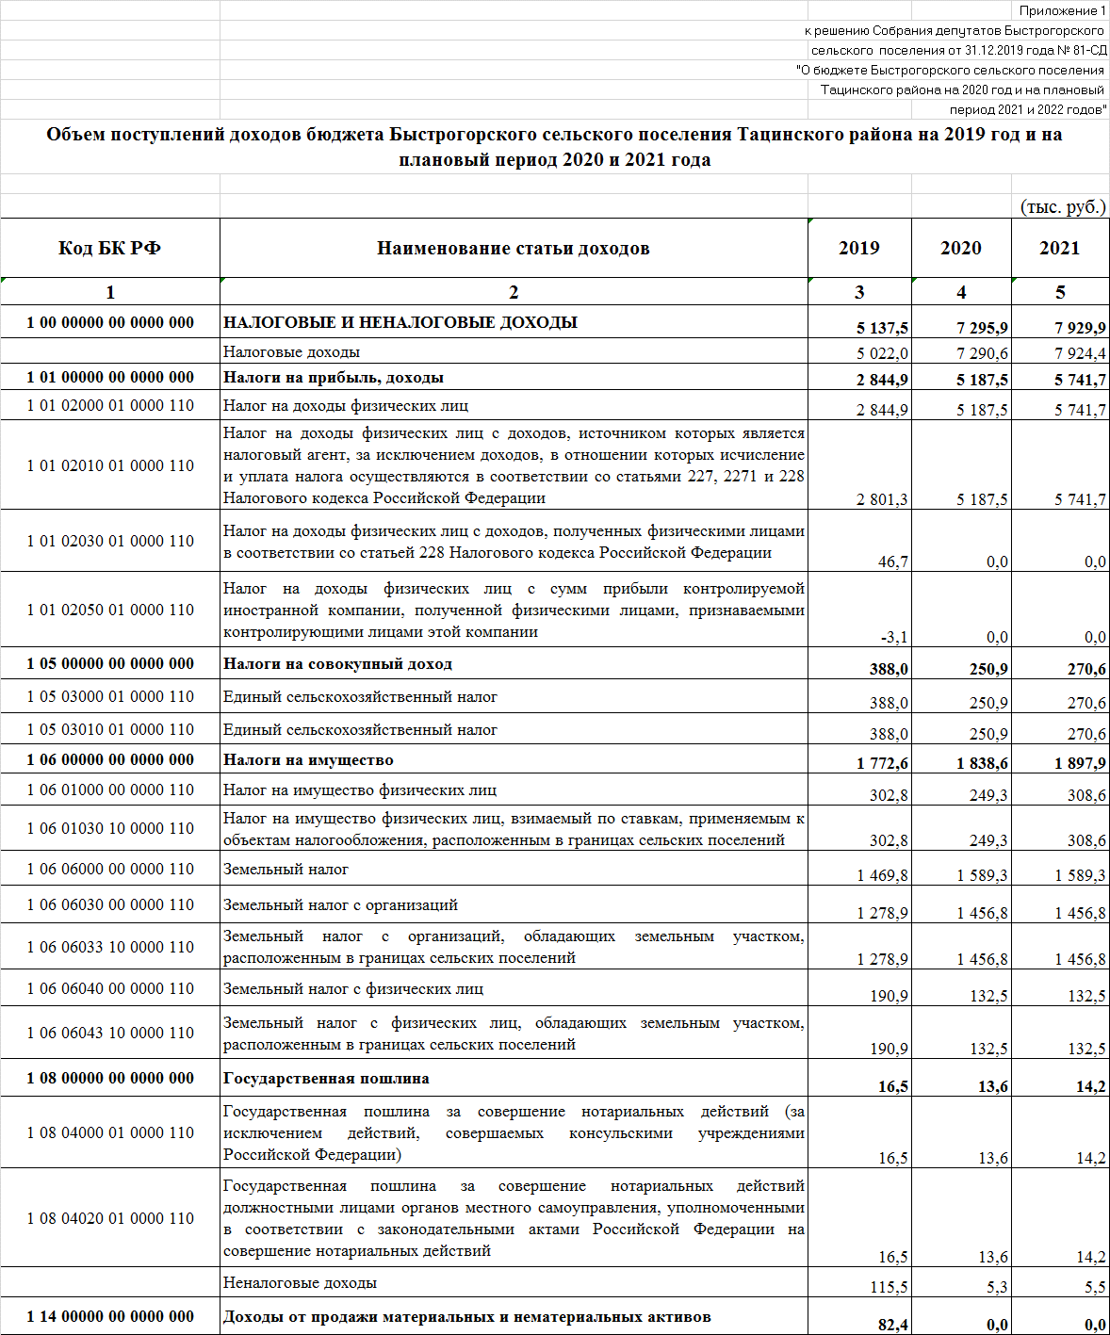

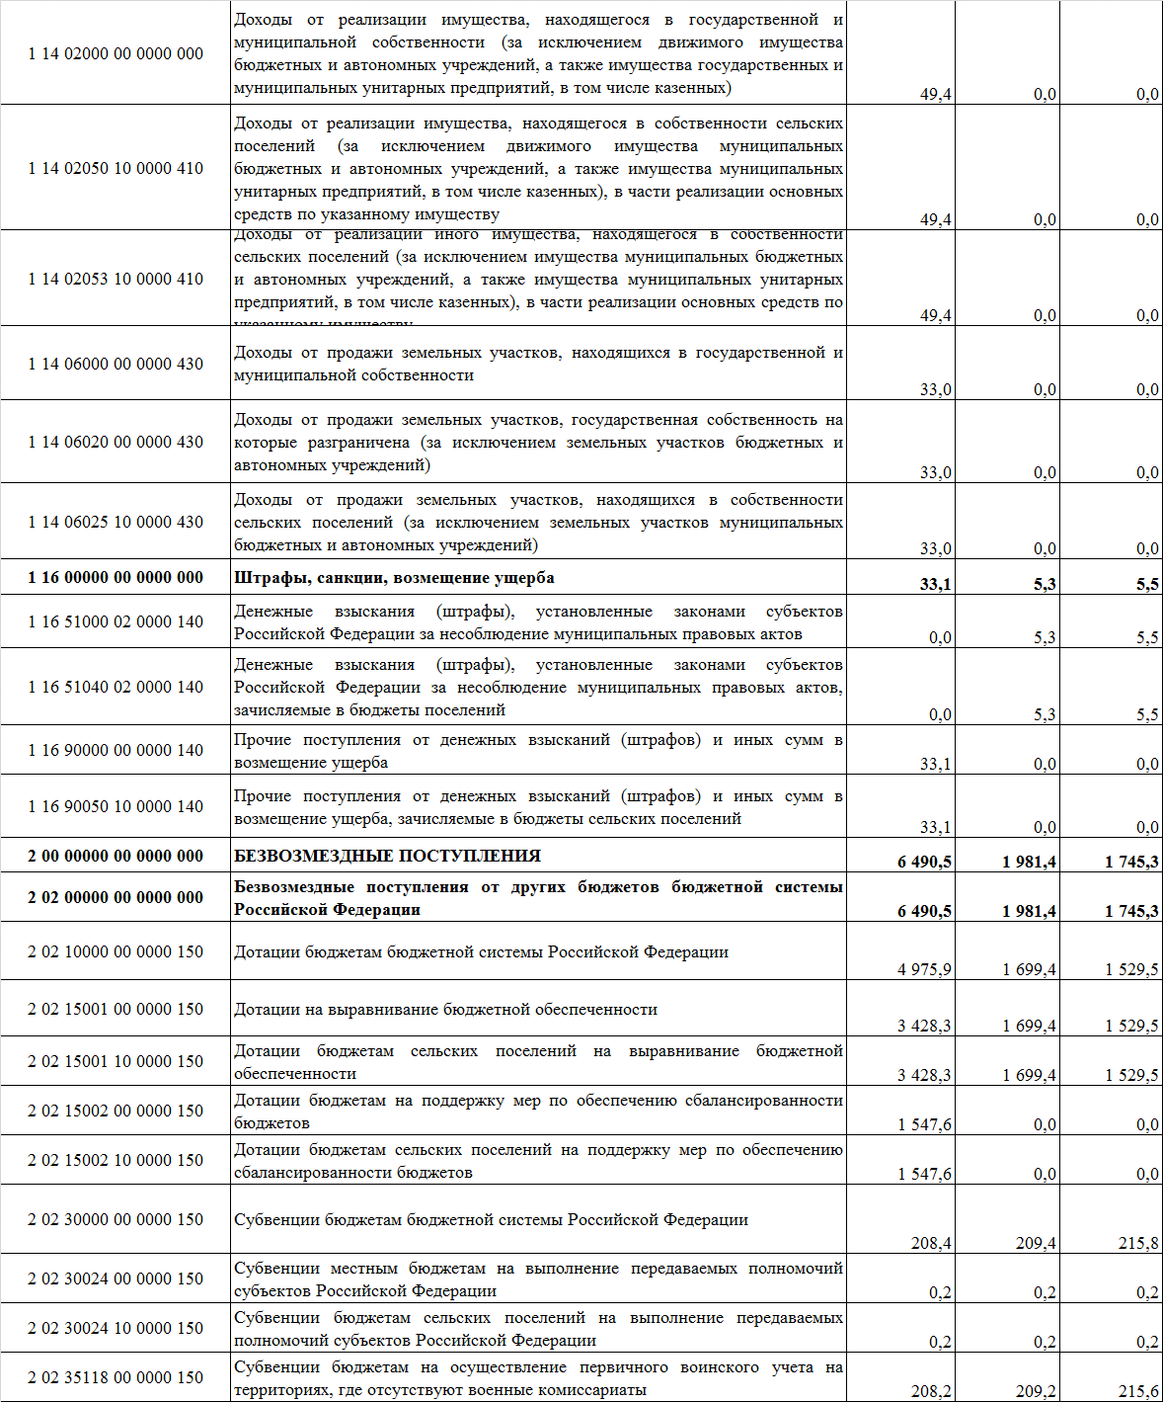

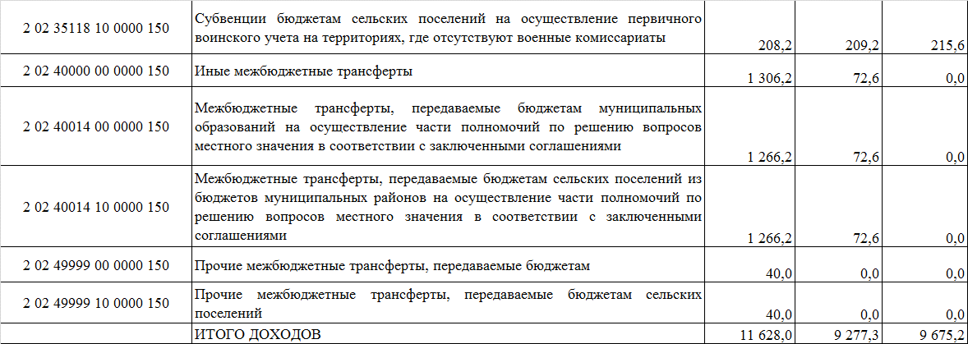

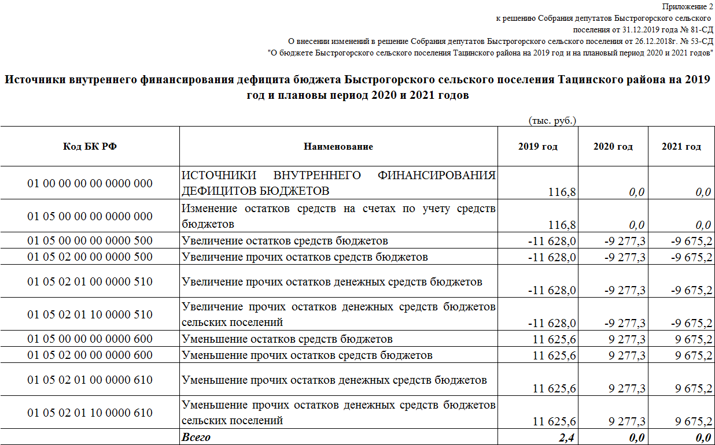

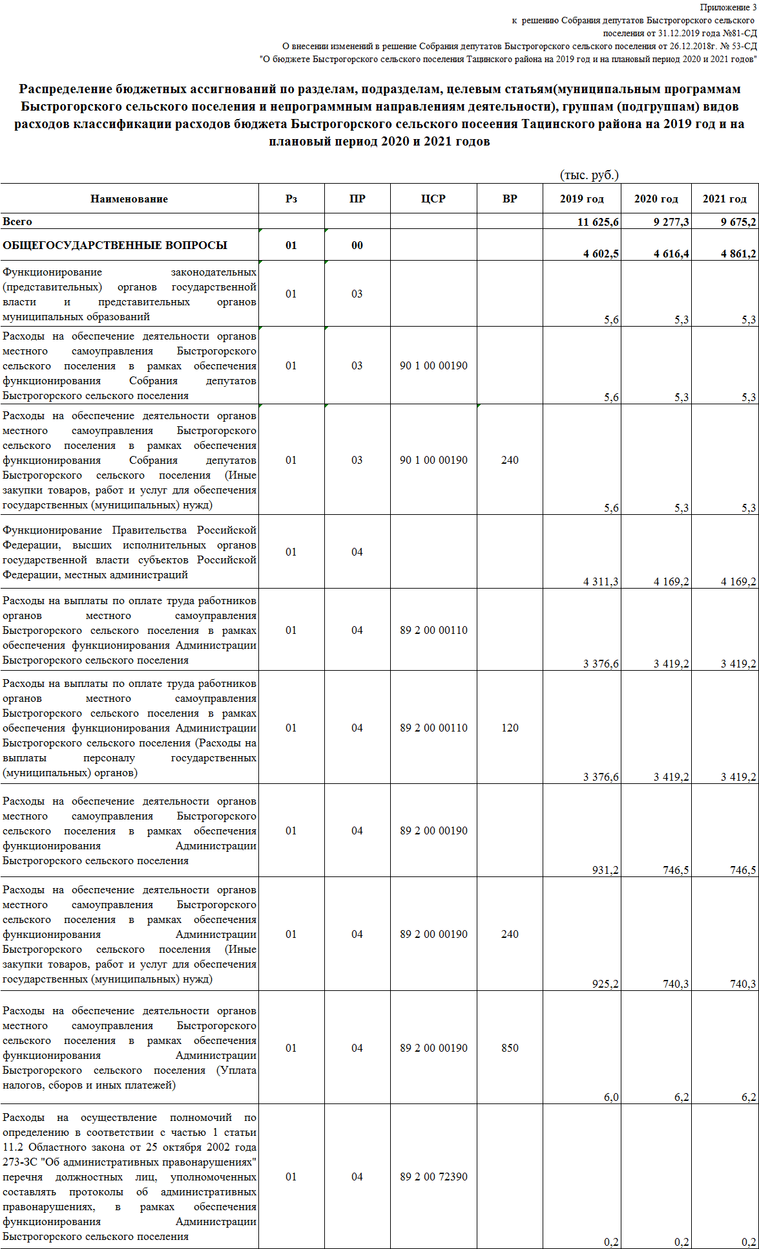

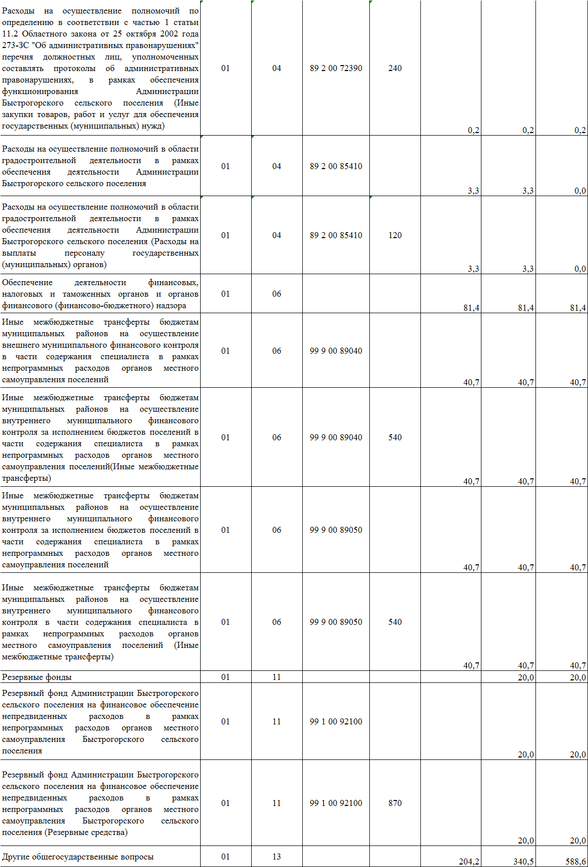

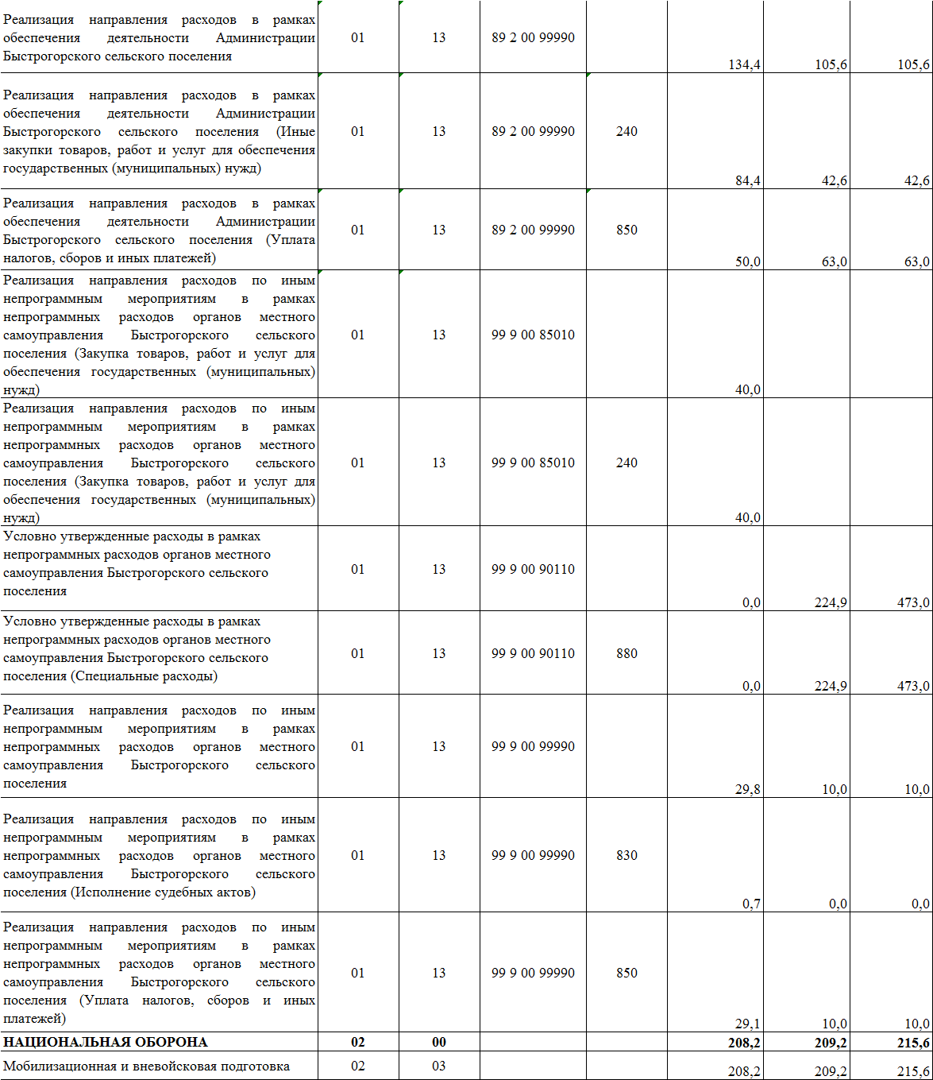

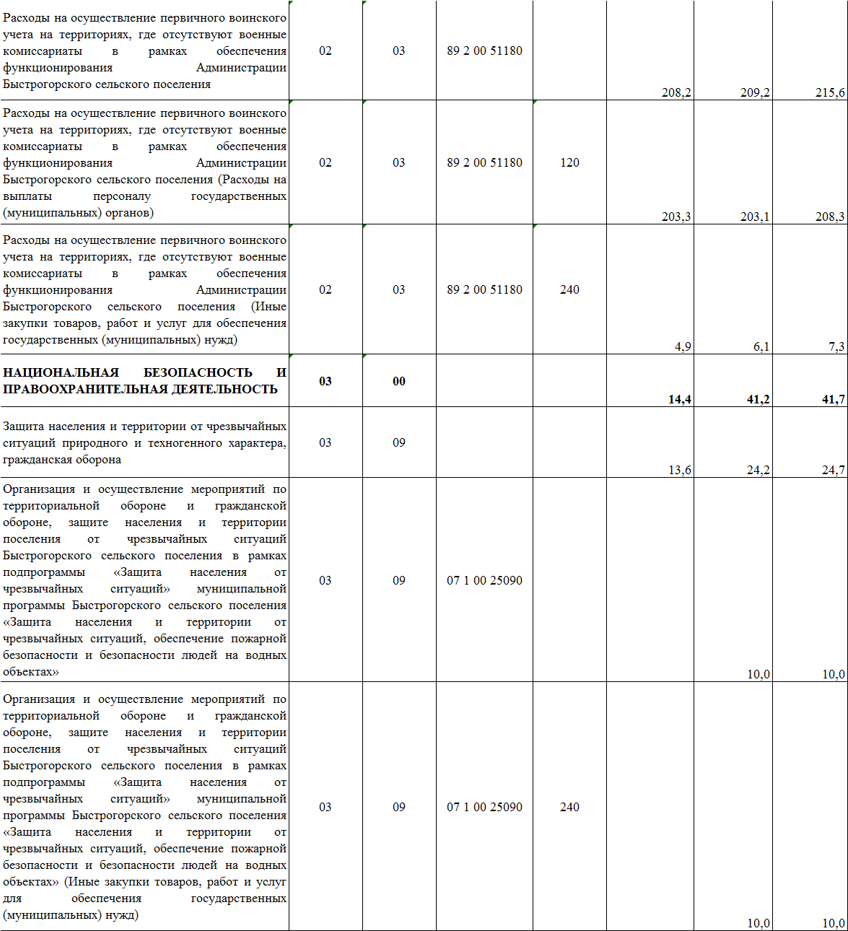

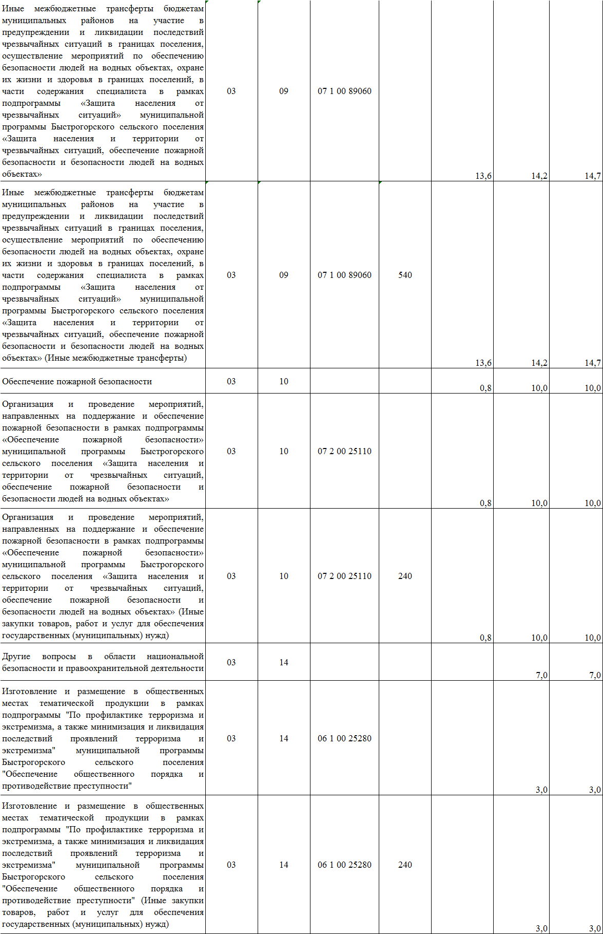

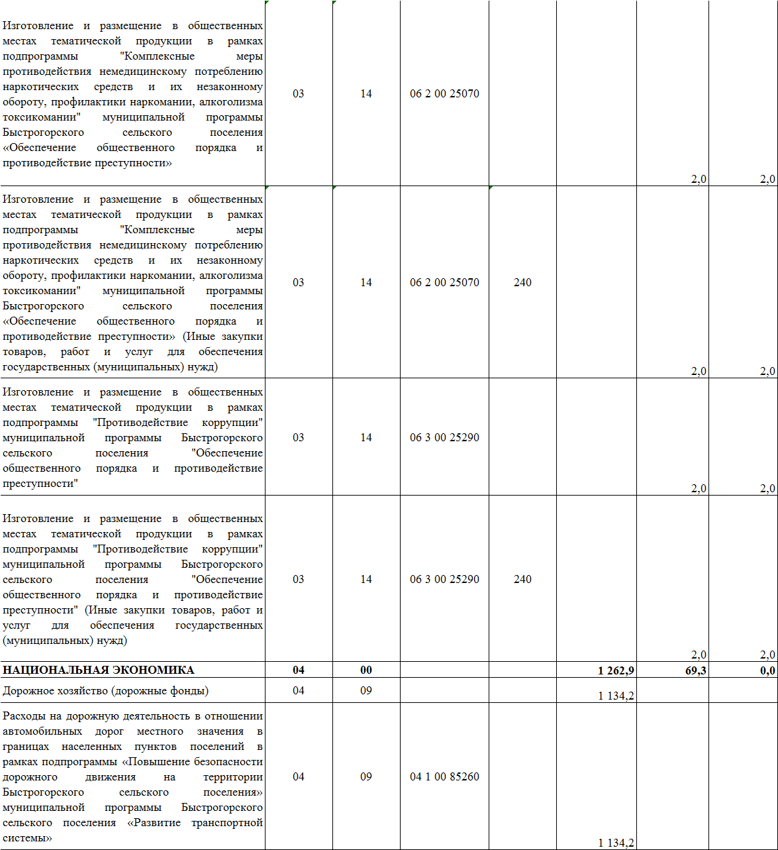

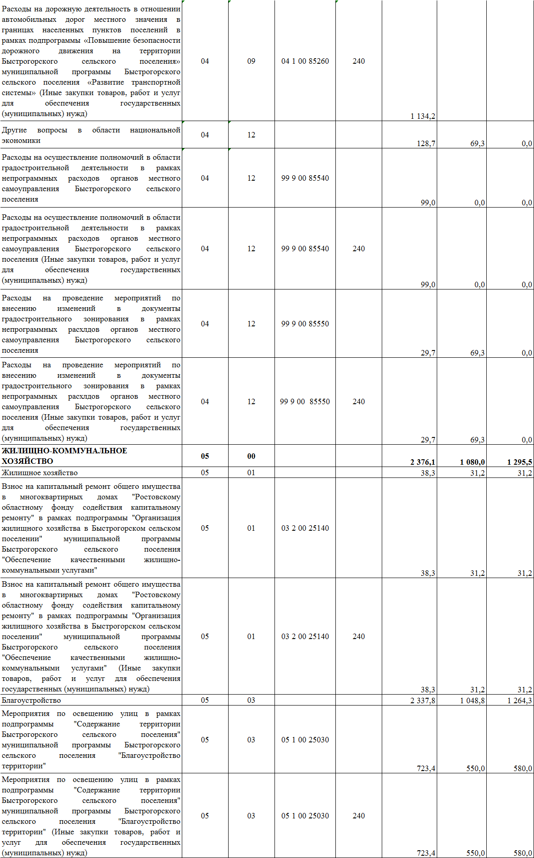

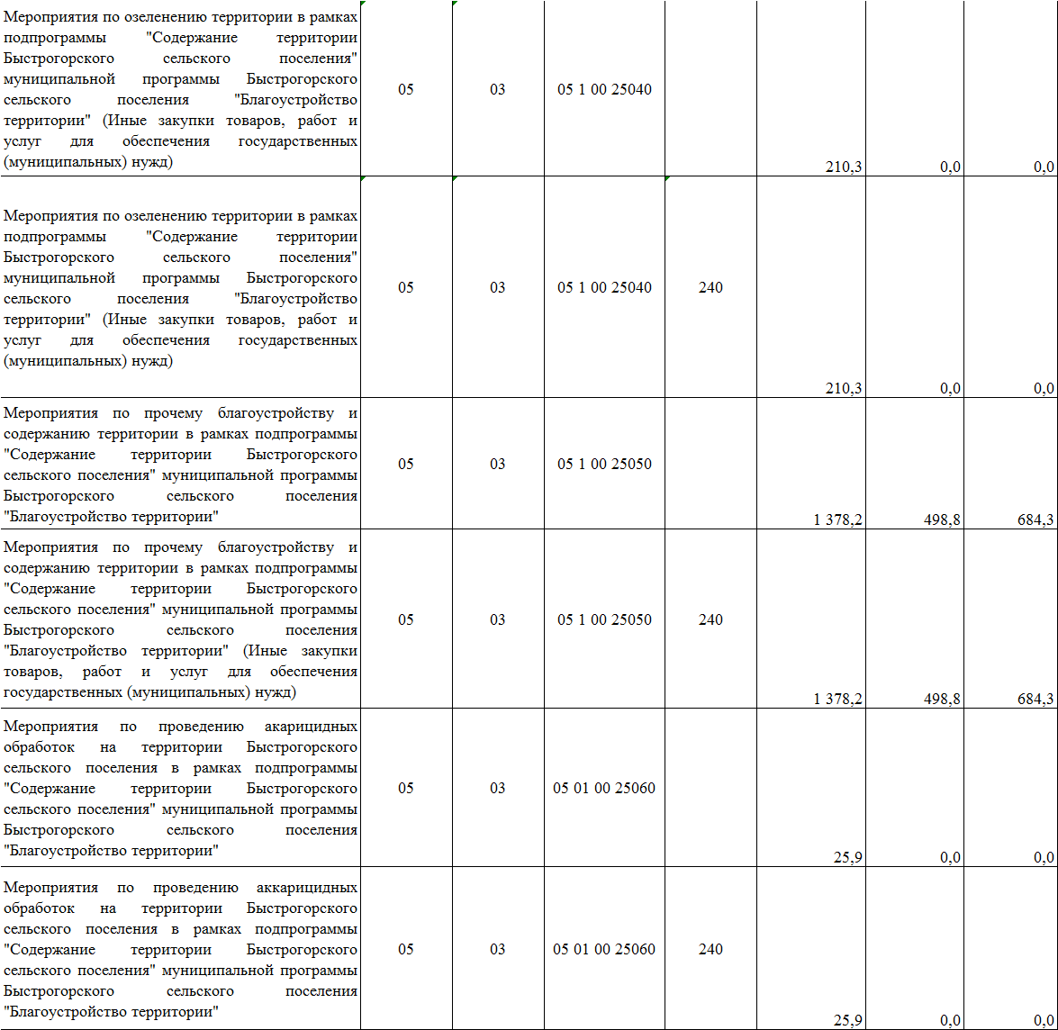

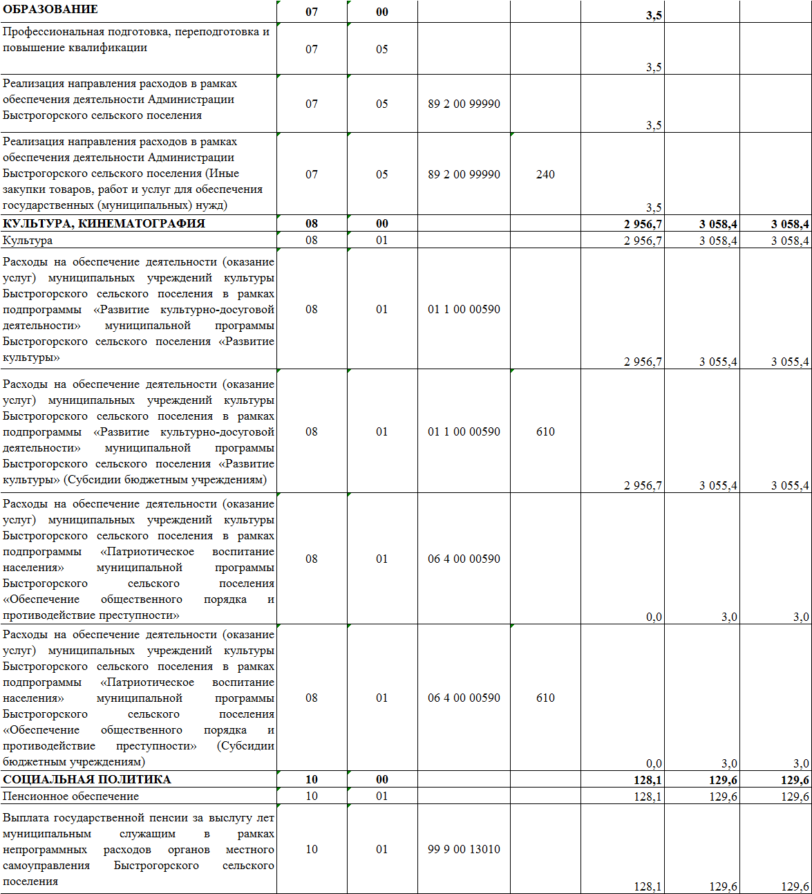

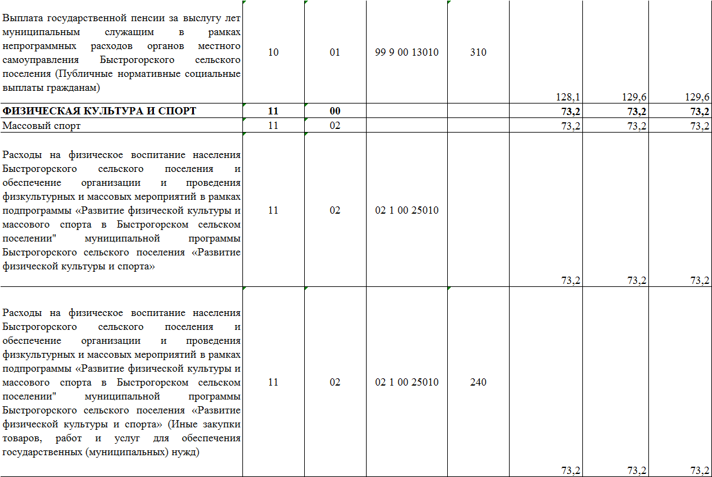

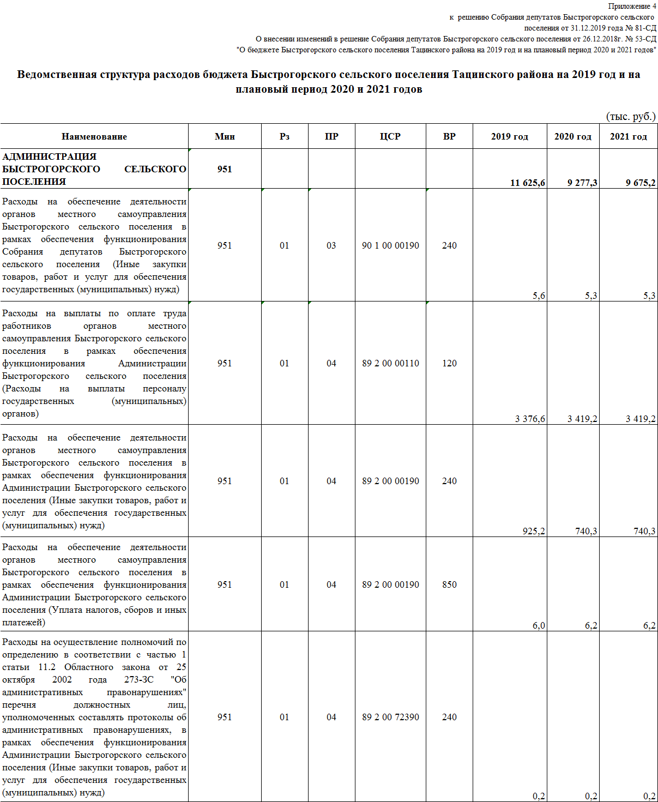

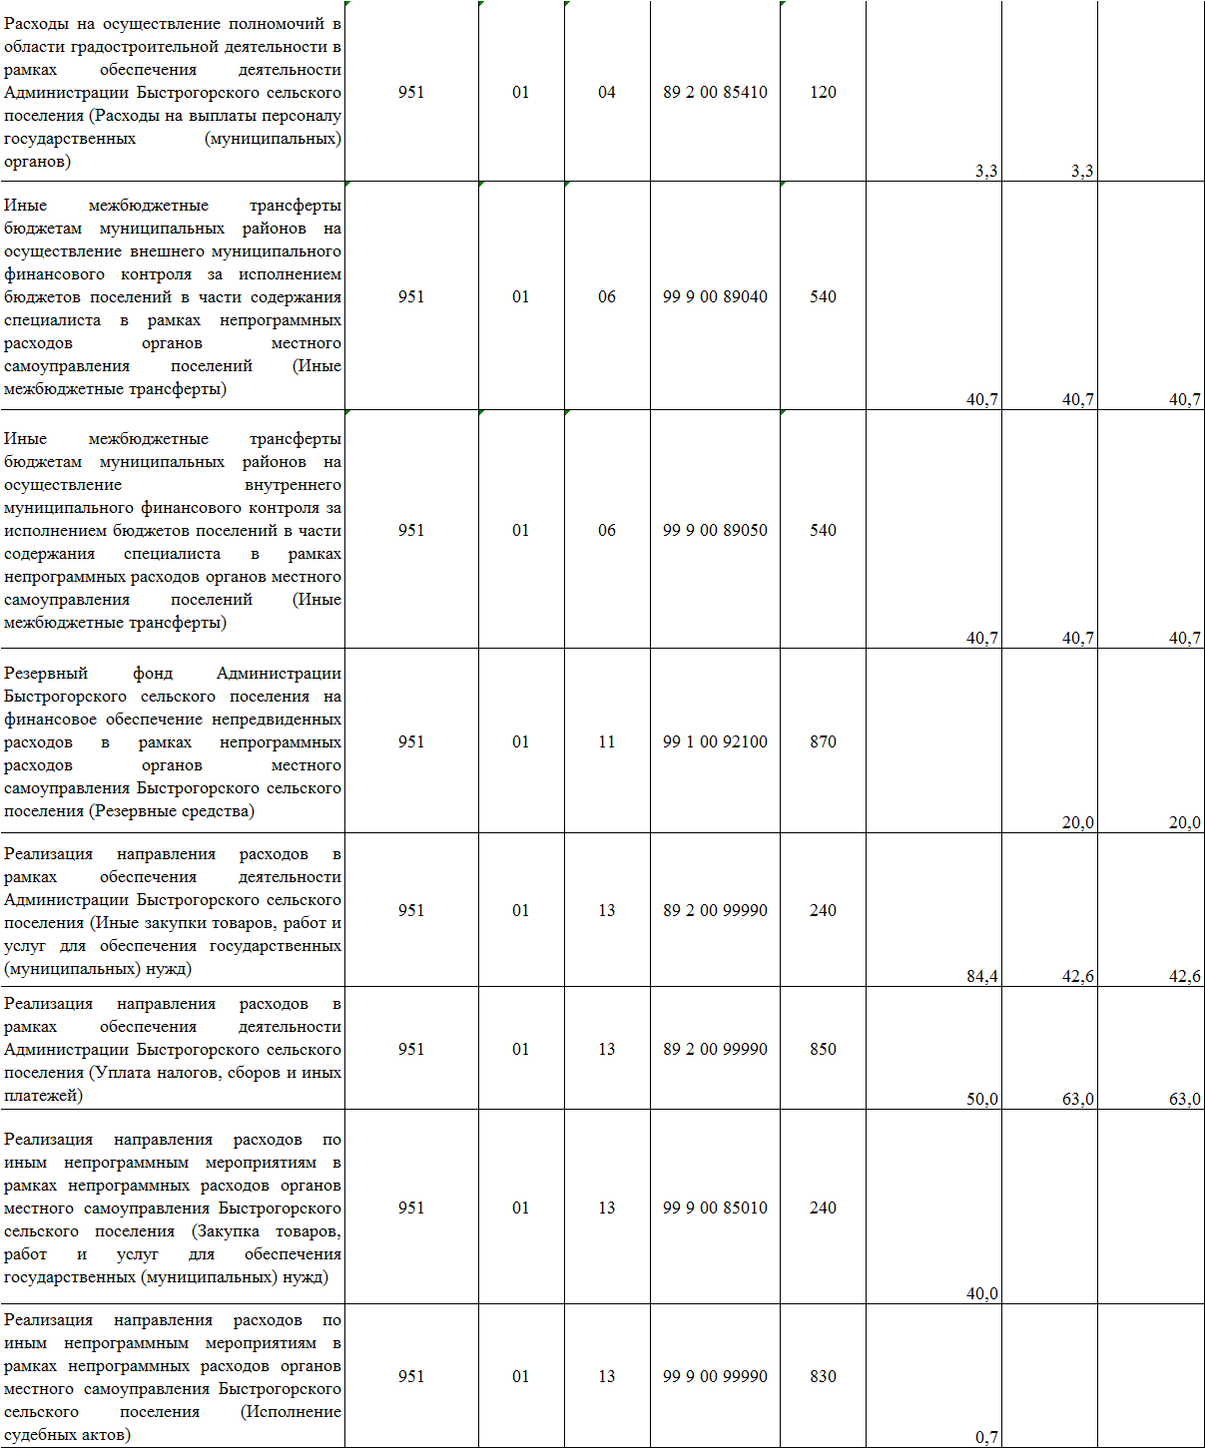

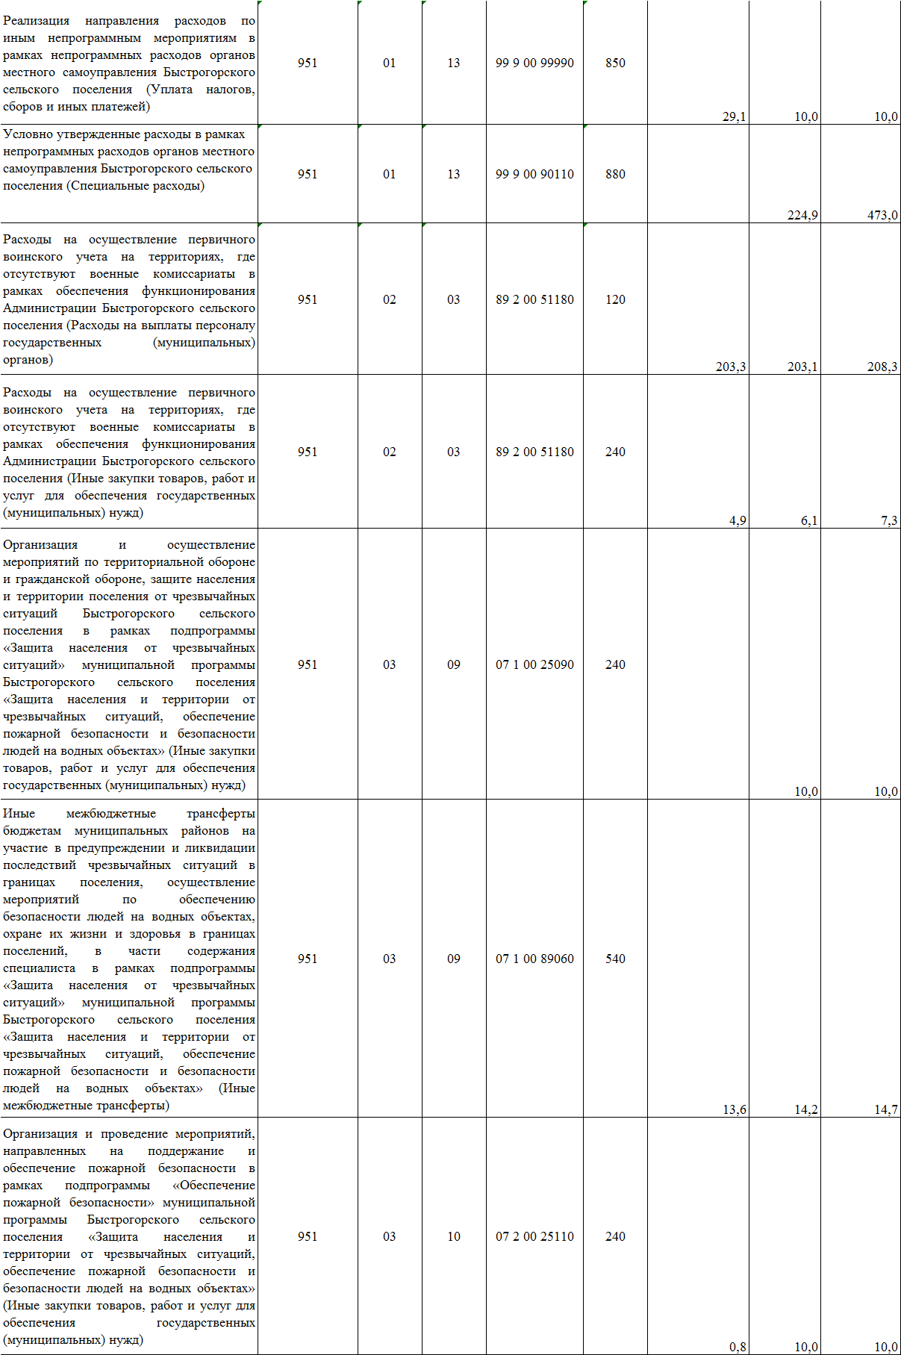

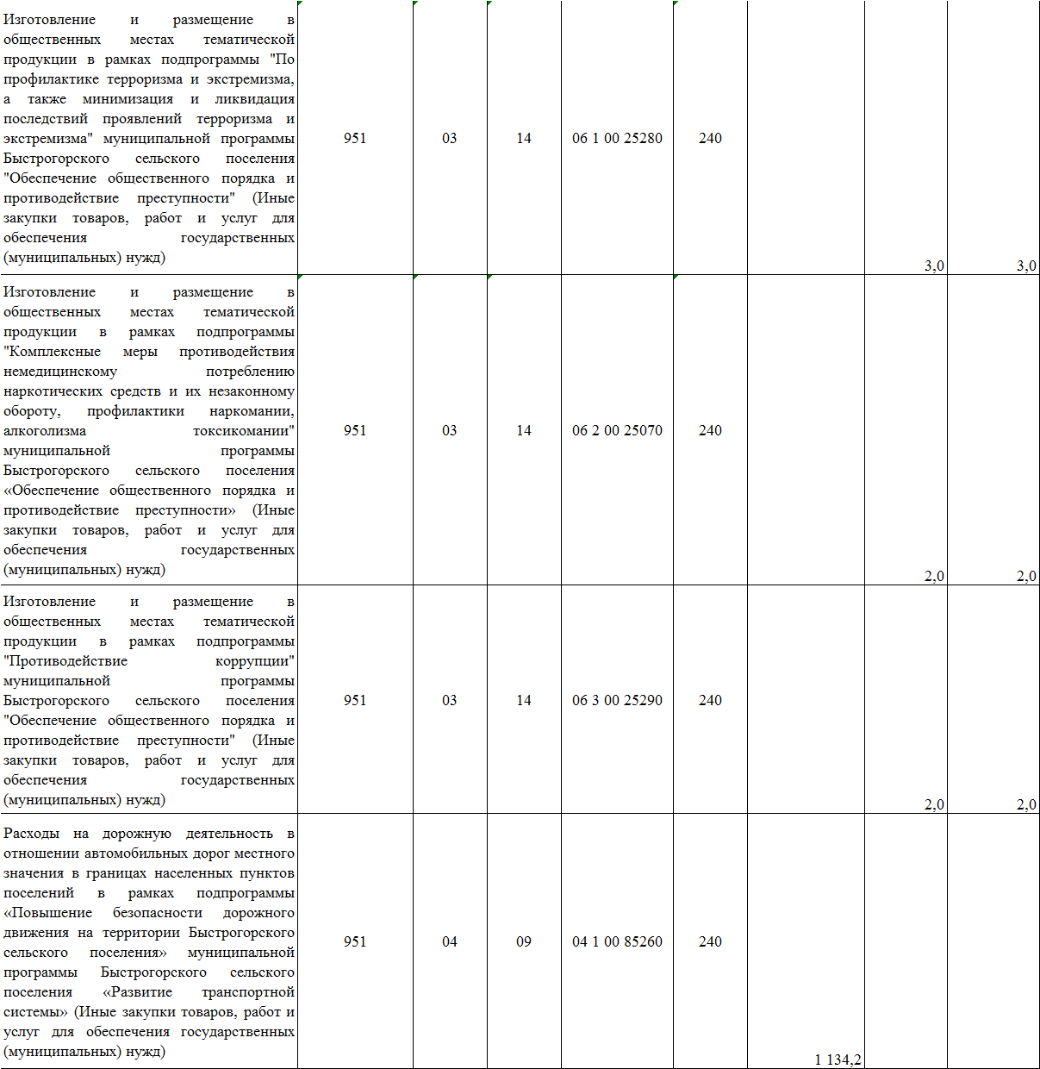

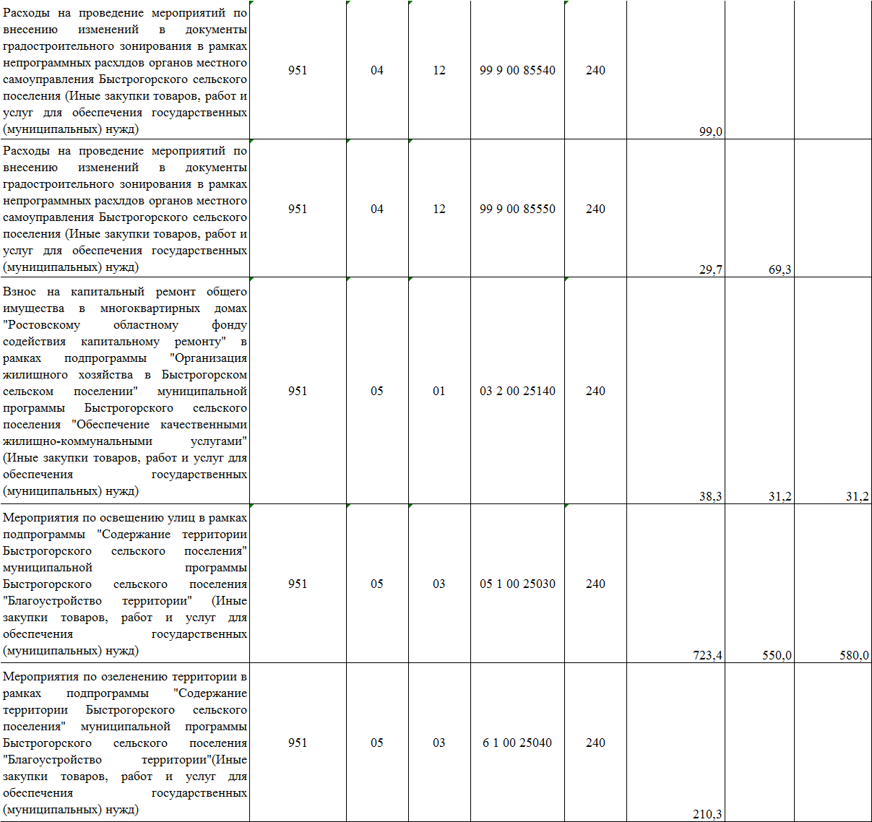

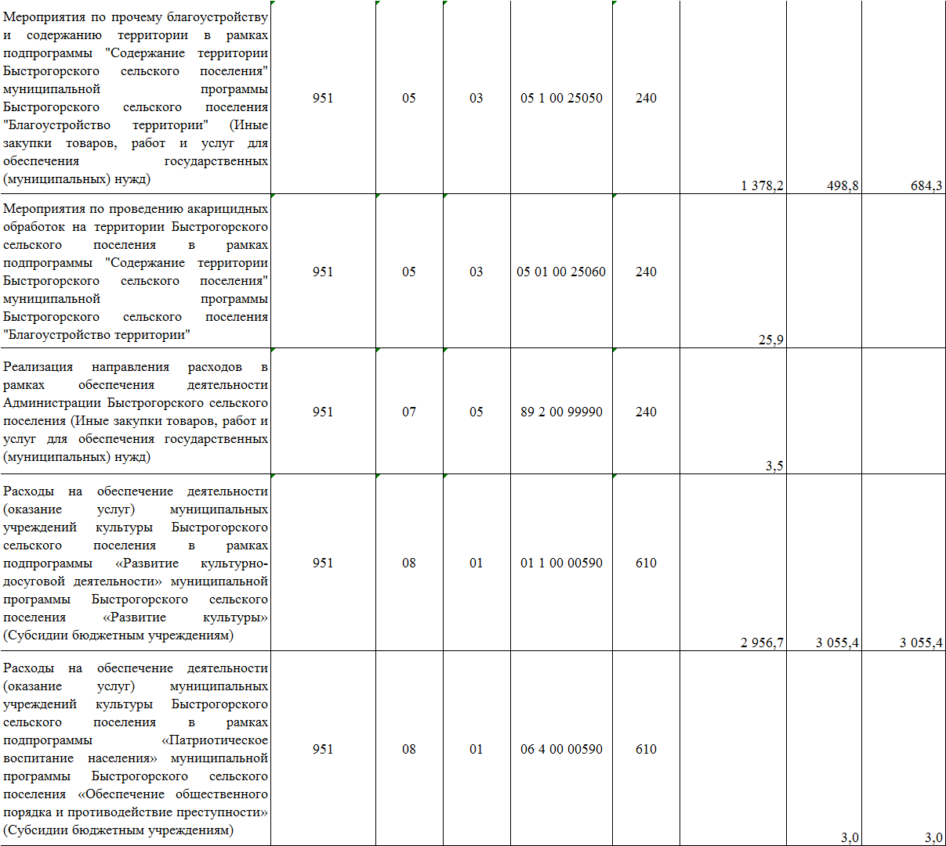

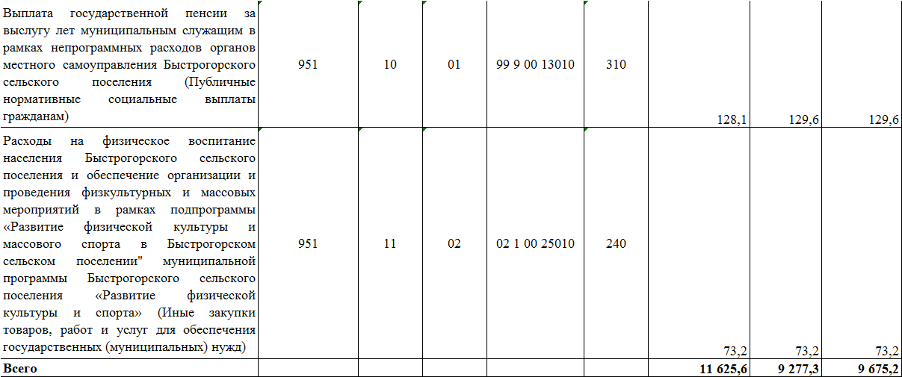

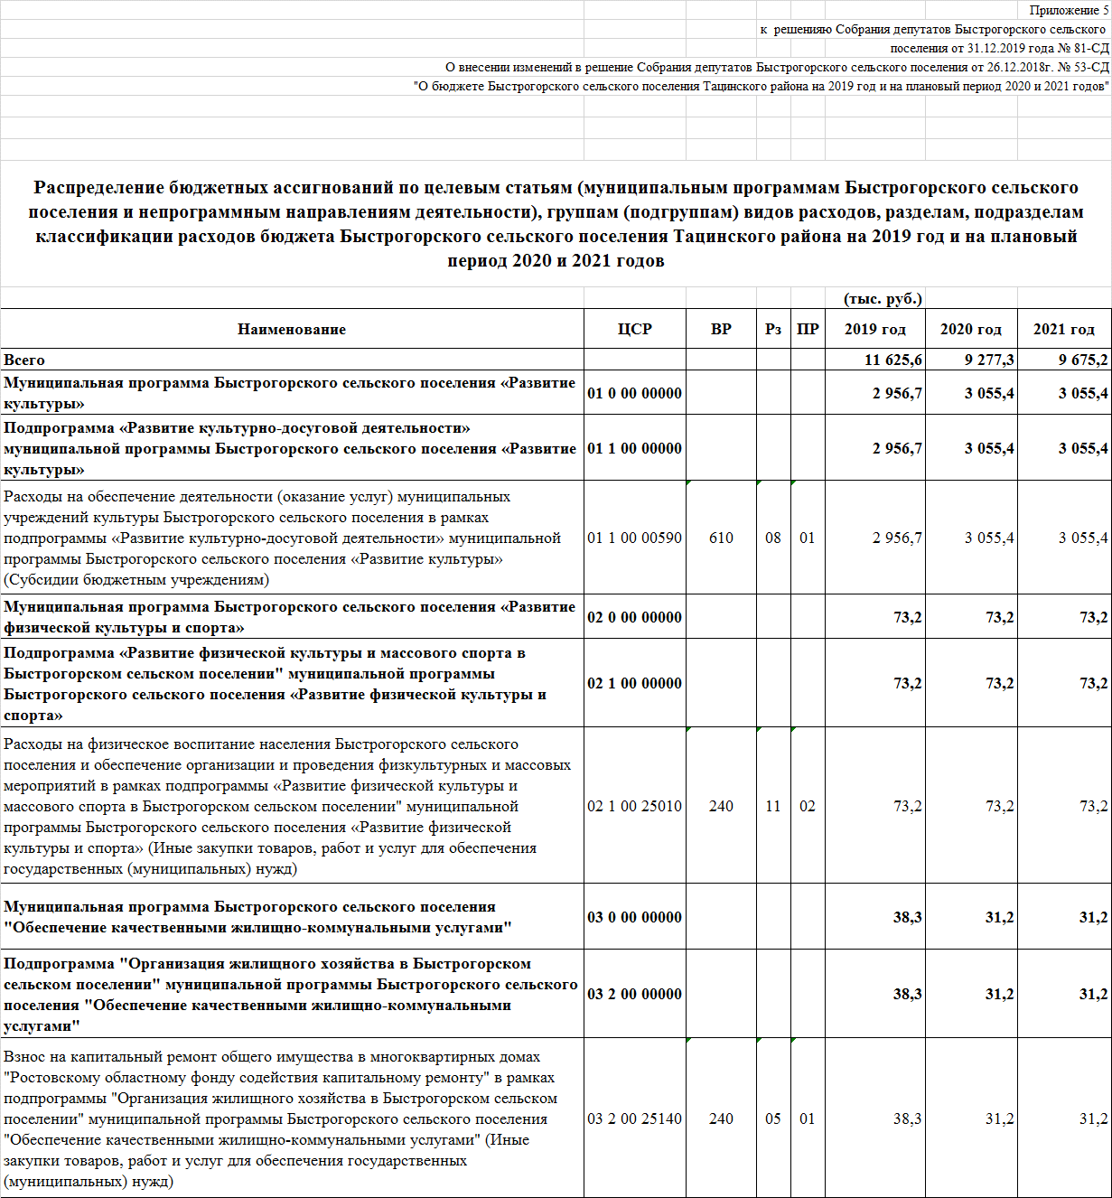

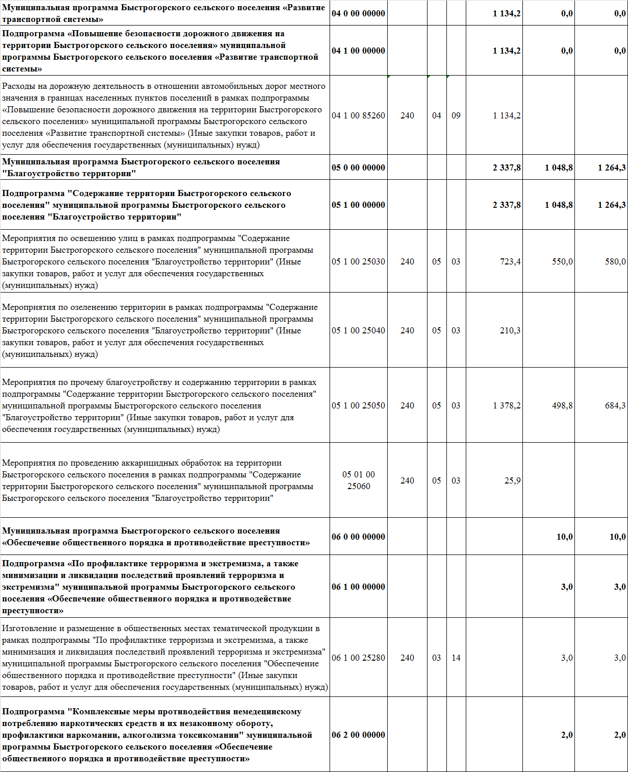

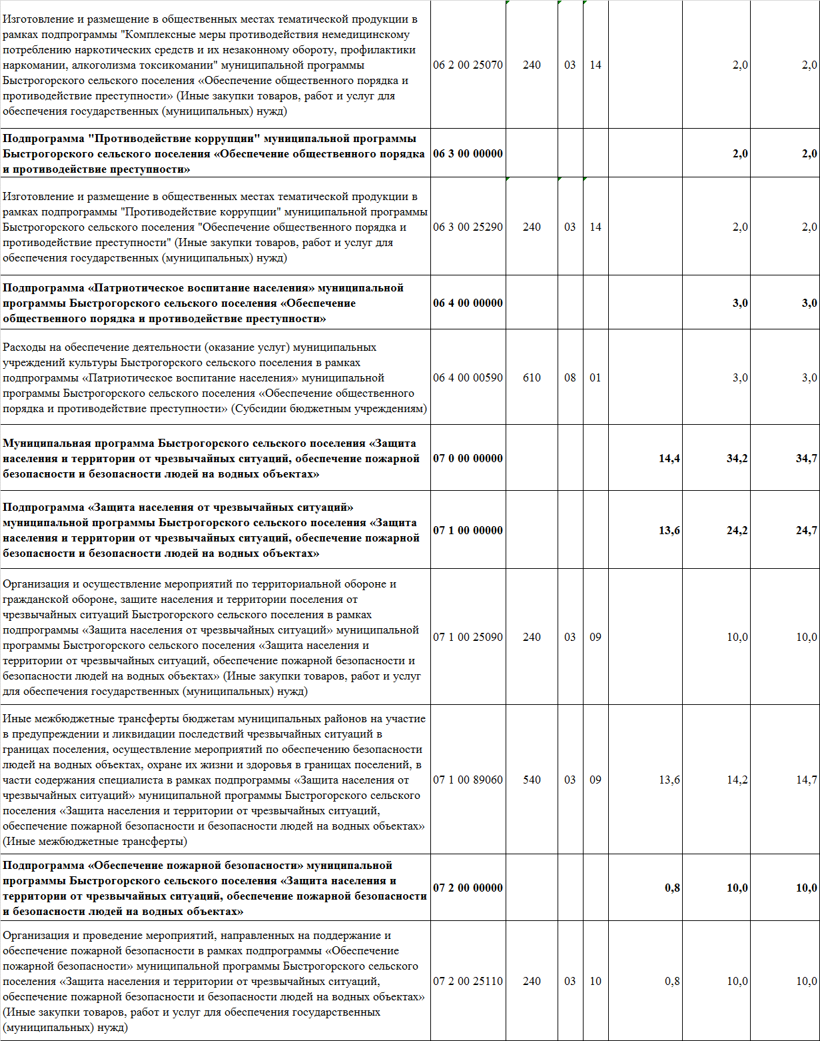

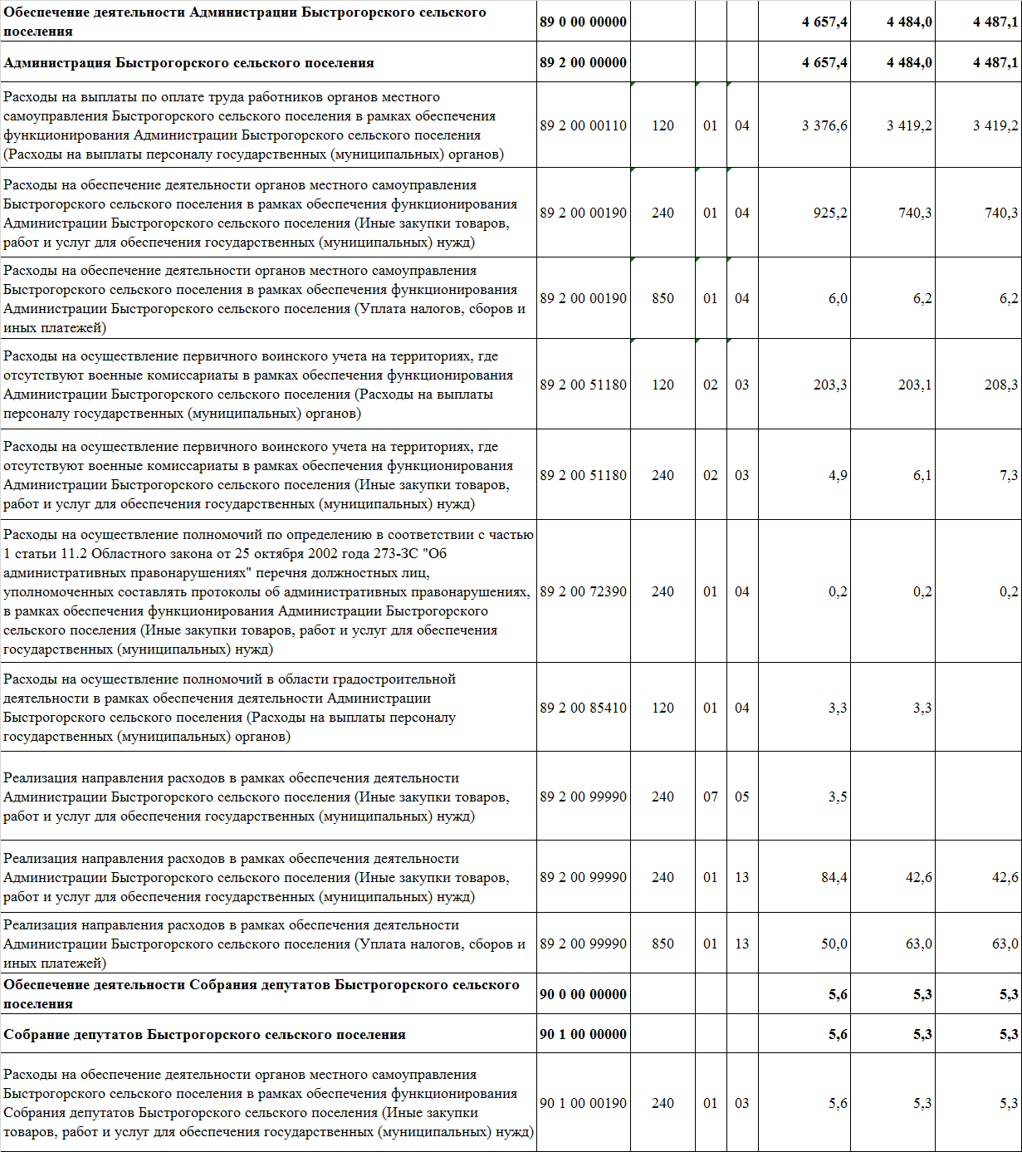

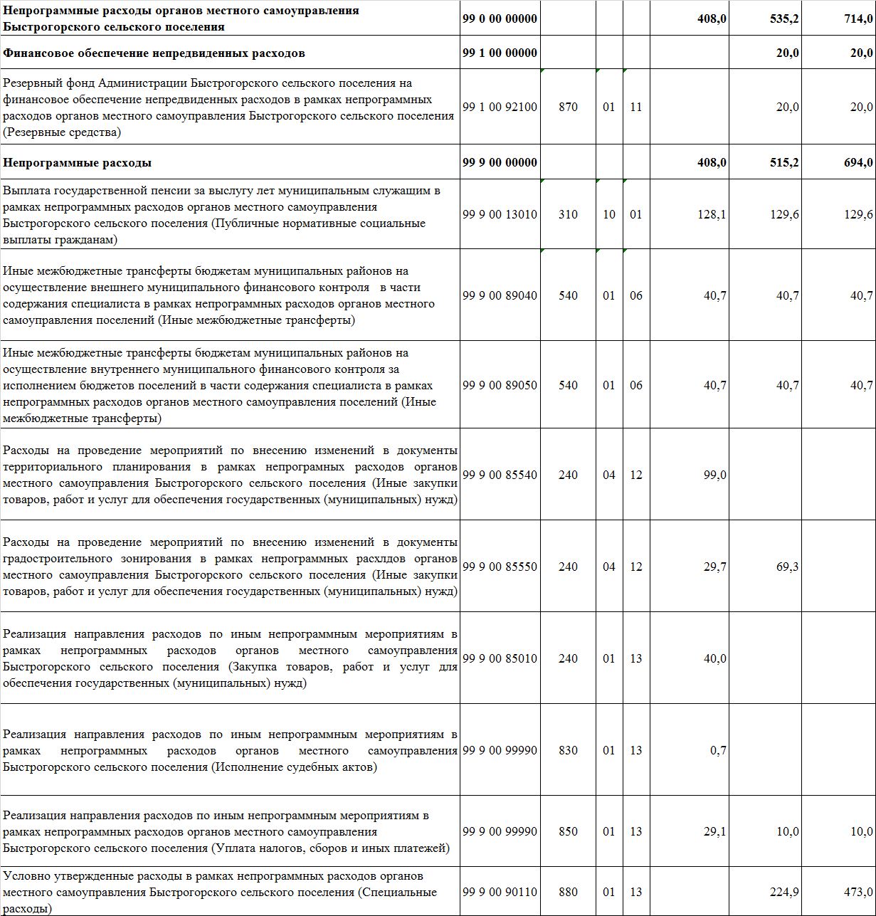

**______________________________________________________________________________________**

**Учредитель: Администрация муниципального образования «Быстрогорское**

**сельское поселение».**

**Главный редактор: Глава Администрации Быстрогорского сельского поселения Кутенко С.Н**

**Издатель: Администрация муниципального образования «Быстрогорское сельское поселение».**

**Вторник 31 декабря 2019 года № 33**

**Время подписания в печать: 17-00 Тираж: не более 1000 экз. в год.**

**Адрес редакции: п. Быстрогорский ул. Волгодонская д.9 «Бесплатно»**

**Ответственный за выпуск: – Глава Администрации Быстрогорского сельского поселения С. Н. Кутенко**